APPUNTI DI SISTEMI OPERATIVI

Indice
Introduzione 3
Cos’è un sistema operativo? 3
Storia dei Sistemi Operativi 4
Virtualizzazione della CPU 4
I processi 4
Introduzione 4
Stati di un processo 5
Process Control Block (PCB) 6
Virtualizzazione della CPU – cos’è? 6
Tecniche di virtualizzazione CPU 7
Direct Execution 7
Switching between processes 8
Interruzione di un processo 8
Riacquisizione del controllo da parte del sistema operativo 8
Salvataggio del contesto 9
Protezione del sistema – User mode vs Kernel mode 10
System calls 10
Come funziona una syscall? 11
Riepilogo 12
UNIX Process API 12
fork() 12
exit() 15
wait() 15
exec() 16
La shell UNIX 18
Riepilogo 19
Scheduler 19
Obiettivi dello scheduler 19
Bursts 21
Algoritmi di scheduling 22
FIFO (First-In-First-Out) 22
SJF (Shortest-Job-First) 23
STCF (Shortest-Time-to-Completion-First) 24
RR (Round-Robin) 24
Incorporiamo l’I/O 25
MLFQ (Multi-Level-Feedback-Queue) 26
Measuring syscall and context switch time 27
Measuring syscall 27
Measuring context switch 28
Virtualizzazione della memoria 29
L’Address Space 29
Trasformazione degli indirizzi – Binding 30
Obiettivi della memoria virtuale 32
Tecniche di rilocazione 33
Assunzioni iniziali 33
Base & Bounds 33
Segmentazione 35
Paginazione 39
Meccanismo di base 39
La Page Table 42
TLB (Translation Lookaside Buffer) 44
Multi-Level Page Table 47
Segmentazione paginata 50

Introduzione

26/02/19

Cos’è un sistema operativo?
Un sistema operativo (OS) è un software che ha il compito di fare funzionare in modo corretto, efficiente e facile da usare il calcolatore.
È un programma scritto in C, è quindi salvato in memoria.
L’OS è l’unico ente che può interagire con le risorse fisiche (memoria, processore, disco) del computer. L’utente (inteso come il programmatore) non ha accesso diretto a tali risorse, che devono essere concesse dall’OS. Vi sono quindi due diverse modalità in cui il sistema può trovarsi: kernel mode e user mode. La prima è la modalità in cui opera l’ OS, la seconda quella in cui opera l’utente e quindi le normali applicazioni.
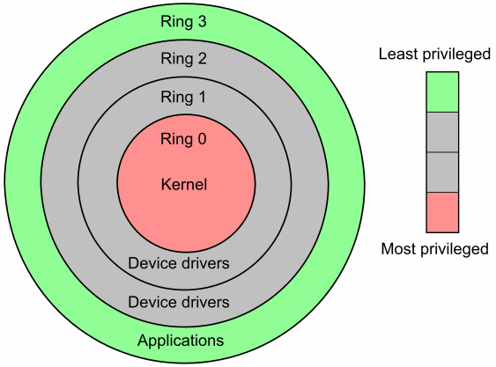
La struttura di un calcolatore è a cipolla, dove lo strato più interno ha più privilegi dello strato esterno:

Il passaggio da user mode a kernel mode avviene attraverso:
- Segnali di interrupt
- Syscall
- Eccezioni
Gli aspetti che vedremo di un sistema operativo riguardano la sua capacità di gestire le risorse hardware e renderle fruibili dall’utente, ovvero:
- virtualizzazione della CPU
- virtualizzazione della memoria
- concorrenza
- persistenza
- I/O

Storia dei Sistemi Operativi
1/03/19
Consulta gli appunti sul quaderno e il libro (paragrafo 2.6)

Virtualizzazione della CPU

I processi

Introduzione
Processo : programma in esecuzione.
Un processo viene controllato dall’OS in fase di esecuzione:
Codice sorgente scritto in un linguaggio di programmazione

L’OS inizializza la memoria richiesta dal programma, i dati dinamici (stack, heap), l’I/O e altre componenti necessarie all’esecuzione. Inoltre fa partire l’esecuzione dal main().
Il controllo passa alla CPU, la quale esegue il programma
Compilatore
Attraverso lo Swap, l’eseguibile viene caricato poche istruzioni alla volta
File eseguibile (.elf Linux,
.pe Windows)
L’OS carica l’eseguibile e i suoi dati statici (es. variabili inizializzate) in memoria centrale
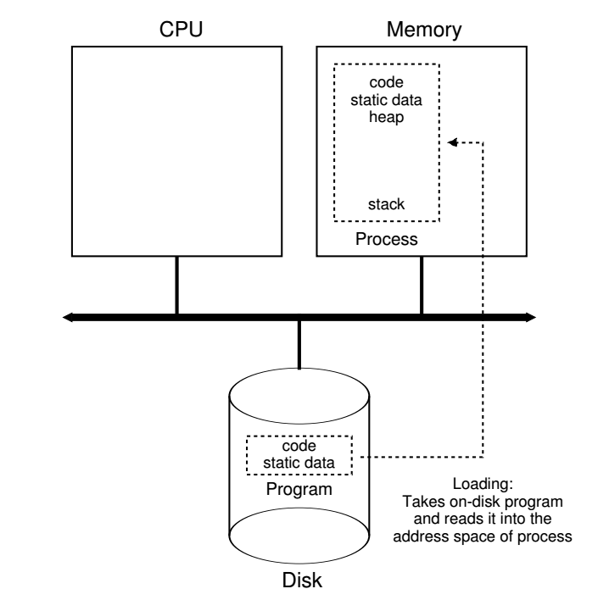

Stati di un processo
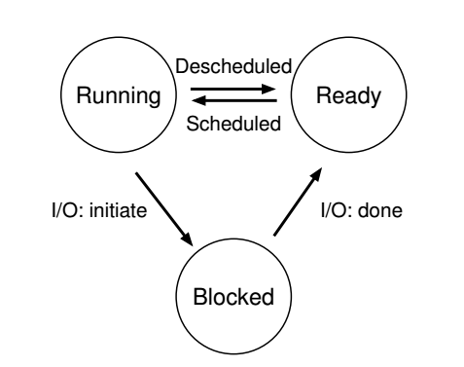
- Ready: lo stato iniziale, il processo è pronto ad essere eseguito.
- Running: il processo sta usando la CPU, è in esecuzione.
- Blocked: il processo sta eseguendo un qualche tipo di operazione che non gli permettono di essere eseguito finché non avvenga qualcos’altro, ad esempio è in attesa di input.

Tali stati si alternano fino all’ultima istruzione, ovvero exit().

Ready queue: tutti i processi in coda in stato ready. Lo scheduler deciderà quale eseguire.

Scheduler: componente del sistema operativo che ha il compito di scegliere quali processi in ready queue eseguire, in base al suo algoritmo di scheduling.
Multiprogrammazione : più processi possono essere eseguiti contemporaneamente dalla macchina.

La multiprogrammazione venne introdotta per ottimizzare i tempi di utilizzo della CPU. Come abbiamo visto un programma non sempre è in fase di running, e quando questo accade la CPU non viene sfruttata. L’idea della multiprogrammazione è quella di eseguire altri processi mentre il processo da terminare non è in running, ovvero fare più cose contemporaneamente (time-sharing). Ovviamente la multiprogrammazione deve essere gestita dal sistema operativo, a cui quindi bisogna aggiungere tale funzionalità. Riassumendo, l’OS deve essere in grado di gestire più processi contemporaneamente.

Process Control Block (PCB)
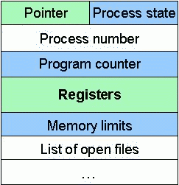
L’OS, che, ricordiamolo, non è altro che un programma, deve però avere informazioni in più per poter gestire la multiprogrammazione, poiché nel momento in cui un programma viene interrotto, bisogna evitare che i dati con cui questo lavorava (contesto) vengano persi o sovrascritti dal prossimo comando in coda. Per questo motivo l’OS si serve di una struttura dati, il process control block (PCB), il quale memorizza le informazioni necessarie al sistema operativo per cambiare programma in esecuzione e quindi il contesto (context switch).

Virtualizzazione della CPU – cos’è?
Solitamente vengono eseguiti più processi contemporaneamente, molti più del numero di processori presenti nella macchina. L’OS deve “far credere” al processo che in realtà il numero di processori fisici non sia un limite. Come fa l’OS a gestire questa situazione?
I meccanismi usati dall’OS per fare ciò sono due:
- time sharing
- context switch
Time Sharing : consiste nel far condividere una risorsa (ad esempio la CPU) per un po' ad un entità(ad esempio un processo), per un pò ad un altra e cosi via.

Il time sharing della CPU si ottiene mandando in running un processo anche se il processo precedente non ha terminato.
I dettagli riguardo come e quando i processi vengono mandati in esecuzione oppure interrotti, li vedremo più avanti.

Context Switch : meccanismo che consente di scambiare i processi in running senza perdere i progressi e gli stati che i dati elaborati da tali processi vengano persi.

L’idea è che l’OS assegni una CPU virtuale mappata su quella fisica a ciascun processo.
Come si fa? In realtà il PCB può essere considerato una CPU virtuale, poiché permetterà alla CPU fisica di riprendere il processo lì dove si era interrotto. Il PCB è quindi la chiave per far funzionare il context switch.
05/03/19

Tecniche di virtualizzazione CPU

Direct Execution
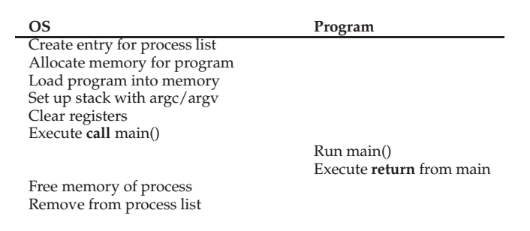
Quando un processo deve essere eseguito, l’OS carica da disco in memoria centrale il programma (in realtà una porzione di esso → Swapping ), crea il relativo PCB ed effettua altre inizializzazioni. Dopodiché l’OS fa una jump alla prima istruzione eseguibile (entry point). Il controllo della CPU quindi passa al programma, che viene eseguito fino all’ultima istruzione, la exit(), che non è altro che una jump ad un indirizzo dell’ OS, che libera la memoria centrale e può eseguire un nuovo programma.
CRITICITÀ:
- Nessun tipo di time sharing, il processo continua fino all’ exit().
- In caso di loop infinito, l’OS non tornerà mai in controllo della CPU !

Switching between processes
Per introdurre time sharing, abbiamo bisogno di interrompere il programma in esecuzione, memorizzare il contesto e mandare in esecuzione il successivo programma (quale sarà il successivo e lo decide lo scheduler).

Interruzione di un processo
Quindi, per prima cosa, bisogna trovare un modo per interrompere un programma in esecuzione. Può farlo l’OS? NO. L’OS è un programma a sua volta, se in quel momento il controllo della CPU ce l’ha un altro processo, l’OS non può fare nulla. Abbiamo bisogno di un aiuto hardware: vi sarà un segnale elettronico che ferma il ciclo di esecuzione, il segnale di interrupt. Viene quindi modificato il ciclo di esecuzione di Von Neumann:

> FETCH > FETCH
> DECODE > DECODE
> EXECUTE > EXECUTE
> TEST:
Se il segnale di interrupt è attivo, la CPU esce dal ciclo di esecuzione.

L’ OS riacquisisce così il controllo.

In particolare una componente del sistema operativo, chiamata interrupt handler, avrà il compito di gestire la situazione futura, ma l’importante è che il controllo della CPU sia tornato all’ OS.

Riacquisizione del controllo da parte del sistema operativo
Esattamente come fa un segnale di interrupt a ridare il controllo all’OS? Inoltre un programma può essere interrotto per diversi motivi ( syscalls, interrupt di clock, eccezioni, I/O...), come fa l’HW a dire all’OS che la causa dell’ interrupt e quindi come dovrà gestirlo? Per risolvere questi problemi, in fase di boot viene caricata l’ interrupt descriptor table (IDT), la quale contiene per ogni tipo di interrupt, l’indirizzo del corrispondente interrupt handler. Quando avviene un interrupt, l’HW carica l’indirizzo del relativo interrupt handler nel Program Counter. Così facendo la prossima istruzione sarà dell’OS, che quindi si riappropria del controllo della CPU.

Salvataggio del contesto
La riacquisizione del controllo da parte dell’OS può essere problematica, in quanto essendo anch’esso un programma, i suoi dati potrebbero sovrascrivere i dati del processo precedente. È quindi importante, prima di effettuare un context switch, salvare il contesto precedente non appena si verifica un interrupt. Anche in questo caso l’OS non ha nessun controllo, deve aiutarci l’HW, il quale quindi salverà i registri a rischio. A questo punto subentra l’interrupt handler, che in caso di context switch richiesto dallo scheduler dovrà salvare i registri salvati dall’HW nel PCB del processo interrotto, e caricherà in memoria i registri dal PCB del nuovo processo. A questo punto si effettua una jump alla prima istruzione da eseguire del nuovo processo (non necessariamente la prima del codice, in quanto potrebbe essere un programma interrotto in precedenza! ), e il context switch termina.
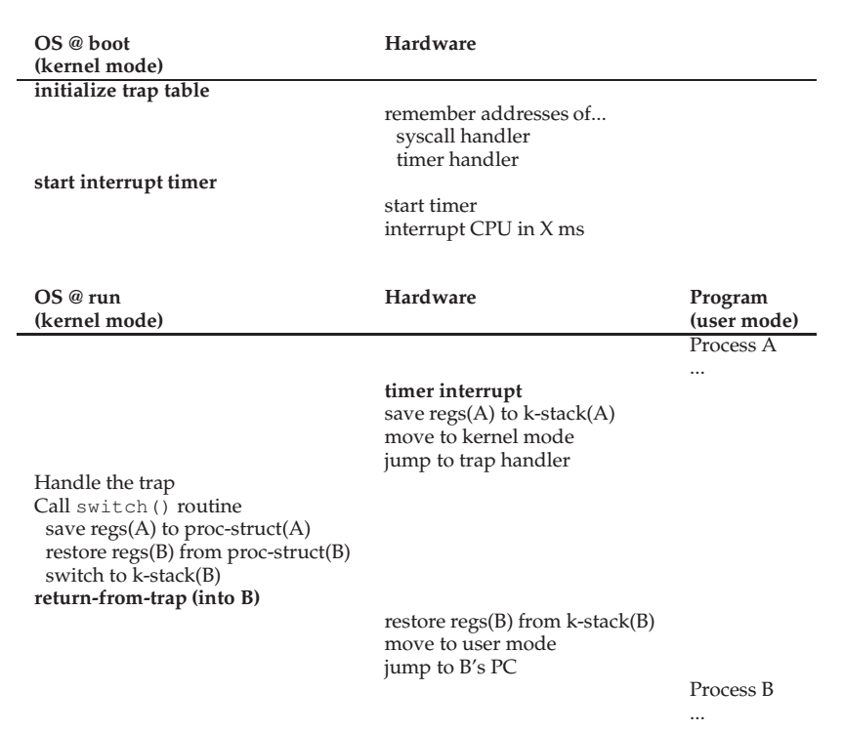

Protezione del sistema – User mode vs Kernel mode
Come abbiamo introdotto all’inizio, il sistema operativo è l’unico che può accedere alle risorse HW del sistema, mentre bisogna evitare che l’utente o un programma malevolo possano effettuare operazioni pericolose a basso livello. Per questo motivo abbiamo le due già citate modalità: user mode e kernel mode.
Ogniqualvolta si avvia un processo, questo girerà in user mode, mentre nel momento in cui avviene un interrupt, si ritornerà in kernel mode.

User mode
- modalità in cui opera l’utente
- accesso limitato alle risorse
Kernel mode
- modalità in cui opera l’OS
- accesso completo a tutte le risorse della macchina
Interrupt

Nuovo Processo

L’utente ha comunque bisogno di accedere alle risorse della macchina, ed ha quindi bisogno di chiedere tali servizi al sistema operativo, tramite le system calls.

System calls
Le system calls (“chiamate a sistema”) sono istruzioni che permettono all’utente di interagire con le risorse della macchina, in quanto richiedono al’OS dei servizi. Tali servizi possono essere:
- Process control
- Inter-process communication
- Memory management
- Access to data in files
- File and file-system management
- Devices management
- altre…
Attraverso un linguaggio ad alto livello (C compreso) non è possibile chiamare direttamente le syscall – solo in Assembly si può fare – ma bisogna passare per delle API, librerie che facilitacosì l’uso delle syscall.
Esempio: printf() è una funzione di libreria che chiama la syscall write().
Le syscall sono identificate per numero, non vi è portabilità, una syscall può avere numero identificativi diversi in OS diversi. Per evitare troppi problemi di compatibilità, le syscall sono standardizzate secondo lo standard POSIX.
I parametri di una syscall vengono passati in 3 modi diversi:
- per registri
- stack in cui sono memorizzati gli indirizzi
- memorizzati in una zona di memoria speciale

Come funziona una syscall?
Le syscall non fanno altro che passare da user mode a kernel mode, nella quale l’OS eseguirà l’istruzione richiesta dalla relativa syscall, dopodiché si ritorna in user mode per proseguire l’esecuzione. Il passaggio da user a kernel, avviene in maniera concettualmente uguale ad un interrupt, infatti parliamo di interrupt software(trap), ovvero un interrupt richiesto dall’utente, e anche qui viene coinvolta l’IDT. Vediamo nel dettaglio l’esecuzione di una syscall:
Istruzione Assembly:
int $0x80
(sysenter in Intel)
User
Interrupt;
Saving context of running process
Move to kernel mode
HW
HW
Syscall Handler
(si esegue la syscall)
Syscall Handler:

switch (%eax) {
1: exit
2: …
3: read
4: write
…
}

OS
Restoring context
HW
OS
Istruzione:
iret
(return-from-trap)
Move to user mode
Si prosegue l’esecuzione...
HW

Il passaggio da user mode a kernel mode può essere quindi meglio rappresentato:
User mode
- modalità in cui opera l’utente
- accesso limitato alle risorse
Nuovo processo/iret
Kernel mode
- modalità in cui opera l’OS
- accesso completo a tutte le risorse della macchina
Interrupt/Syscall

Riepilogo
La virtualizzazione della CPU e quindi la multiprogrammazione sono ottenuti grazie a questi meccanismi di time sharing, ovvero gli interrupt (di clock nel caso del time sharing) e ai meccanismi di context switch, che includono come abbiamo visto, per motivi di protezione, il passaggio tra user e kernel mode. La divisione di queste due modalità garantisce comunque all’utente di poter usufruire delle risorse HW, grazie alle syscall. Ora vedremo le syscall di gestione dei processi di UNIX.
12/03/2019

UNIX Process API

fork()
fork() : syscall che crea un processo, in questo caso una copia (quasi) identica, detta figlio (child), del processo chiamante, detto padre (parent).
La fork() non crea un clone perfetto, ma quasi. La differenza fra padre e figlio è nel PID, ovvero il process ID:
PID (Process ID) : in UNIX, è il numero identificativo di ogni processo, dato dal sistema operativo al momento della generazione di un processo per poterlo identificare e operare con esso (ad esempio terminarlo). Viene memorizzato nel PCB.
Vi sono dei PID particolari:
- PID 0: Viene assegnato allo scheduler.
- PID 1: Viene assegnato al processo init, il padre di tutti i processi che viene creato in fase di boot. A lui vengono anche dati in adozione i processi orfani.
Vediamo come funziona in dettaglio la fork():

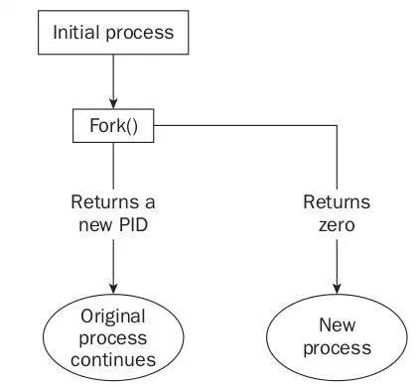
Il processo iniziale chiama la fork(), e avviene la copia. Al padre viene ritornato il PID del figlio, mentre al figlio viene ritornato il valore 0. Inoltre viene memorizzato nel PCB del figlio il PPID(Parent-Process-ID), ovvero il PID del padre. Dopo la fork() abbiamo sia il padre che il figlio in esecuzione. Essi condividono la stessa area codice, infatti l’esecuzione di entrambi riparte dall’istruzione successiva alla fork(), mentre i dati del padre vengono copiati e questa copia sarà quella usata dal figlio.
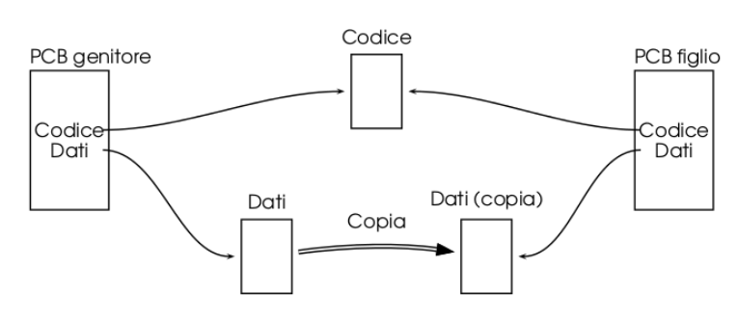
Valori di ritorno della fork():
- On success, the PID of the child is returned in the parent, and 0 is returned in the child.
- On failure, -1 is returned in the parent, no child process is created.

In caso di parallelismo dei processi, come la situazione creata dalla fork(), non si può determinare a priori quale dei processi verrà eseguito prima in quanto ciò viene gestito dallo scheduler → NON DETERMINISMO.

Vediamo un esempio pratico di funzionamento della fork():
Il sorgente della pagina successiva ha come output:

prompt> ./fork1

hello world (pid:29146)
hello, I am parent of 29147 (pid:29146)
hello, I am child (pid:29147)

prompt>
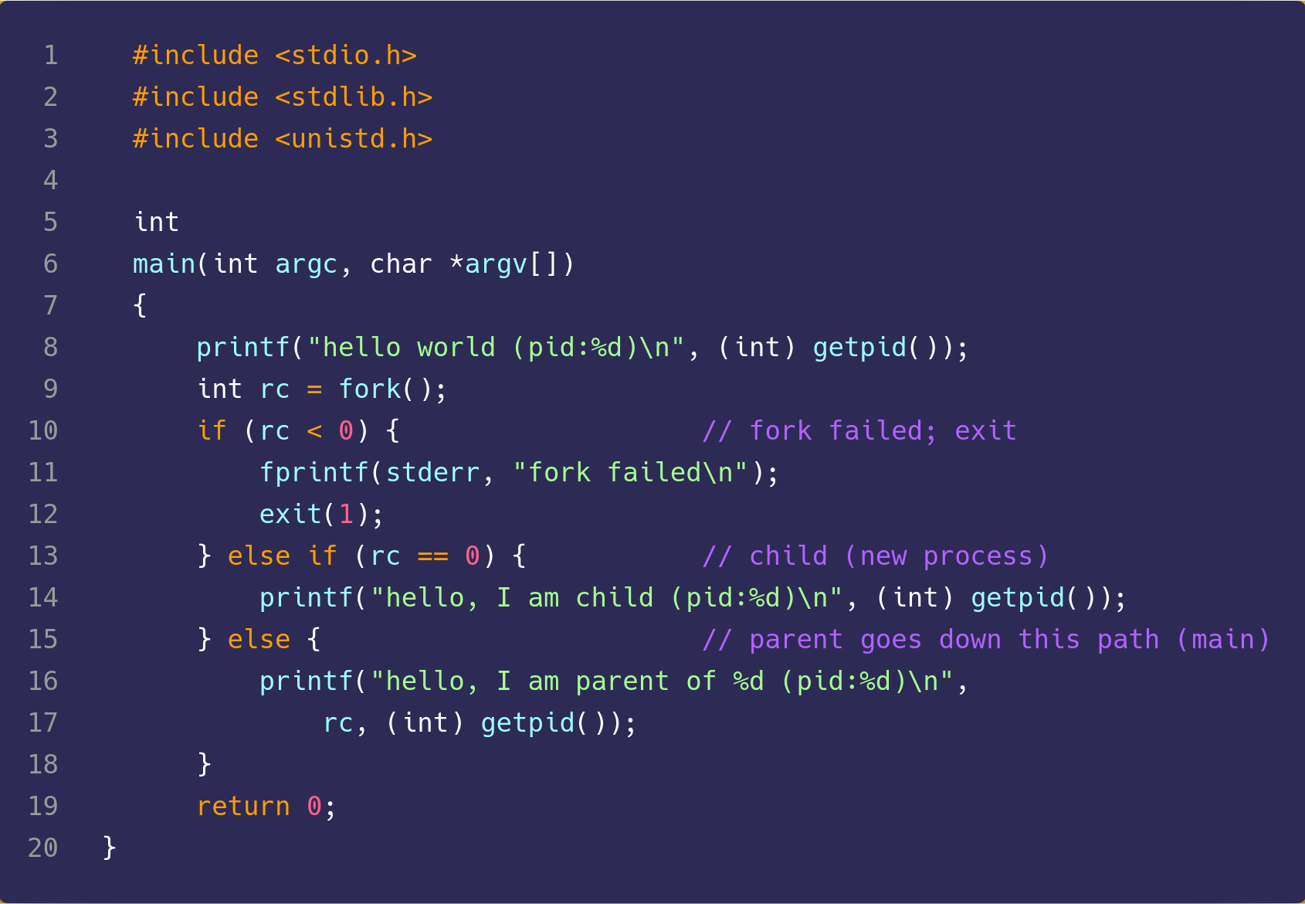
Cos’è successo? Innanzitutto il processo iniziale stampa “hello world” + il suo PID (29146), dopodiché chiama la fork() e salva il suo valore di ritorno nella variabile rc. A questo punto, rc viene testata: se il valore è minore di 0, singnifica che la fork() è fallita, il processo termina con un errore; se il valore è = 0, significa che il processo che sta eseguendo il test è il figlio, il quale stamperà “hello, I am child” con tra parentesi il suo PID (nell’esempio 29147, diverso da quello del padre!); se il valore è un qualsiasi valore maggiore di 0(ovvero il PID del figlio), significa che che il processo in esecuzione è il padre, il quale stamperà “hello, I am parent of” + il PID del figlio + tra parentesi il suo PID. Questo esempio ci fa capire che nel momento del fork l’esecuzione parte allo stesso punto per entrambi i processi, ma il valore di ritorno della fork() assegnato a ciascuno sarà diverso, e si può quindi sfruttare la cosa per fare eseguire istruzioni diverse a ciascuno sebbene l’area codice sia condivisa!
Inoltre facciamo notare come in realtà l’output di esempio è uscito CASUALMENTE in quest’ordine, proprio per il non determinismo che abbiamo citato prima, l’output della stampa del padre e quello del figlio potevano essere invertiti! Il problema del non determinismo sarà cruciale quando parleremo di concorrenza più avanti.

Nel codice dell’esempio si vede un’altra syscall che ora descriveremo, la exit().

exit()
exit() : causa la normale terminazione di un processo, riconsegnando le risorse che tale processo usava al sistema operativo.
Il prototipo della funzione exit() è il seguente:
void exit(int status)
Il fatto che sia void fa capire che non ha valori di ritorno.
Il valore status, ovvero lo stato di terminazione del processo, viene restituito all’eventuale padre. (se quest’ultimo eseguirà una wait() ! )
La exit() NON cancella il PCB del figlio → il figlio diventa zombie.
Processo zombie : processo che, nonostante abbia terminato la propria esecuzione, possiede ancora un PID e un PCB, poiché in attesa che il processo padre rilevi il suo stato di terminazione (status).
Quando un processo chiama la exit() tutta la memoria e le risorse ad esso associate vengono liberate così da poter essere utilizzate da altri processi. Ciò nonostante, il PCB del processo resta nella tabella dei processi (process table) aspettando che il processo padre possa leggerne il valore di uscita (lo status appunto) eseguendo la chiamata di sistema wait(), al seguito della quale il processo zombie viene definitivamente rimosso.
Questa osservazione sulla creazione di processi zombie ci fa introdurre la funzione wait(), necessaria appunto ad eliminare processi zombie.

wait()
wait() : rileva il cambiamento dello stato di terminazione del processo figlio, e in caso questo sia appunto terminato, cancella il PCB dalla process table.
La wait() quindi dovrebbe essere sempre eseguita dal padre, in quanto evita la formazione dei processi zombie.
Vi è però un altro caso particolare di processi, i processi orfani.
Processo orfano : processo il cui padre è stato terminato prima che lui stesso termini.
Il sistema operativo tiene traccia del legame padre-figlio, grazie al fatto che il figlio ha memorizzato nel proprio PCB il PPID (Parent-Process-ID). Nel momento in cui un processo diventa orfano, questo viene adottato dal processo init (PID = 1), che è il padre di tutti i processi. init ogni tanto esegue delle wait() permettendo ai processi adottati di terminare in modo corretto.
I valori di ritorno della wait() sono:
- on success, returns the process ID of the terminated child;
- on error, -1 is returned.
Finora abbiamo visto syscall che possono e gestire processi, ma sempre gli stessi! Infatti la fork() come abbiamo visto duplica processi, non ne crea di nuovi. Per far ciò introduciamo una nuova syscall, la exec().

exec()
exec() : carica il codice e i dati statici dell`eseguibile passato come argomento e li sovrascrive a quelli attuali; inoltre reinizializza lo heap e lo stack del processo.
La exec() NON genera nuovi processi, bensì trasforma il processo chiamante nell’eseguibile passato per argomento.
La exec() in combinazione con la fork() ci consente quindi di creare ed eseguire nuovi e diversi processi. Infatti prima si esegue una fork() generando una copia del processo iniziale, dopodiché si esegue un exec() passando per argomento l’eseguibile che vogliamo lanciare. Vediamo lo schema di queste operazioni:
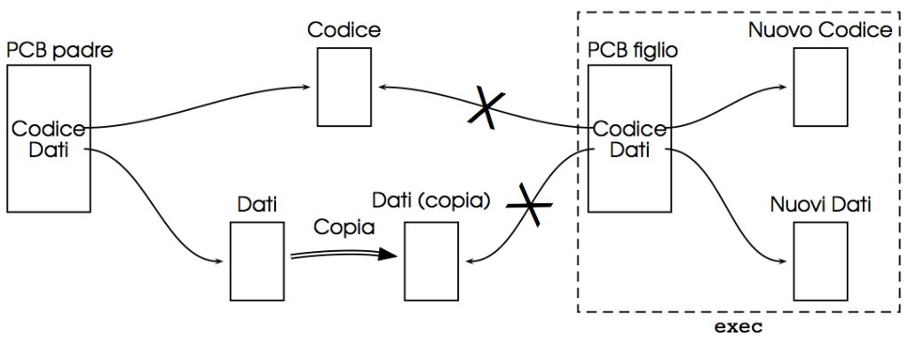
La exec() ritorna solamente in caso di errore (valore -1). In caso di successo, non ritorna nulla; il vecchio codice è completamente sostituito dal nuovo e non è più possibile tornare al programma originale.
Vediamo ora un esempio pratico di esecuzione di una exec():

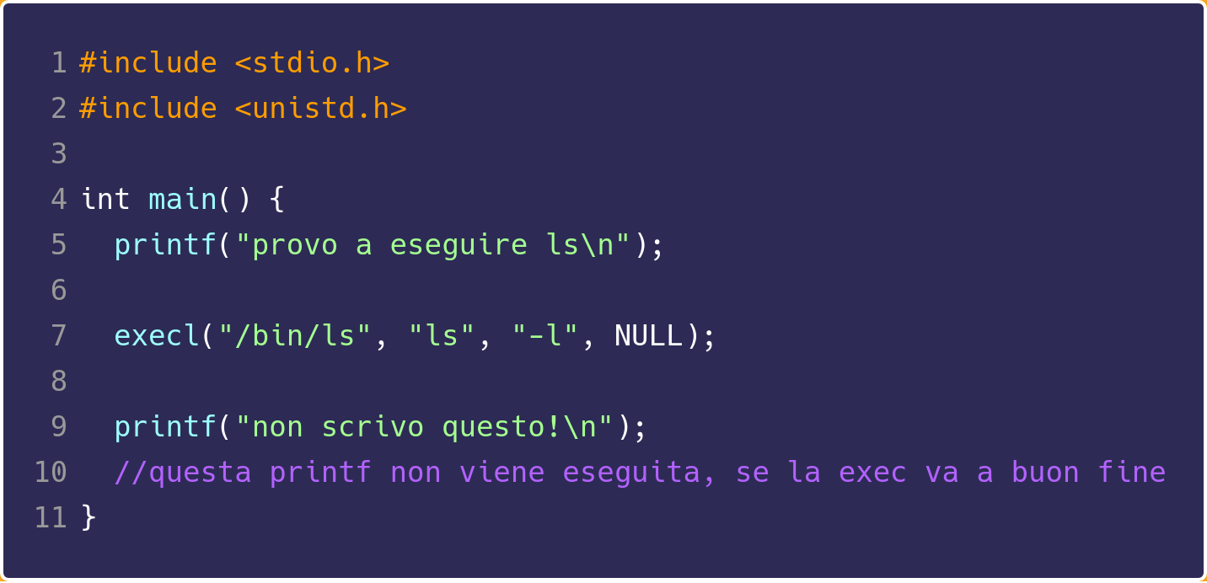
L’output di questo programma è:

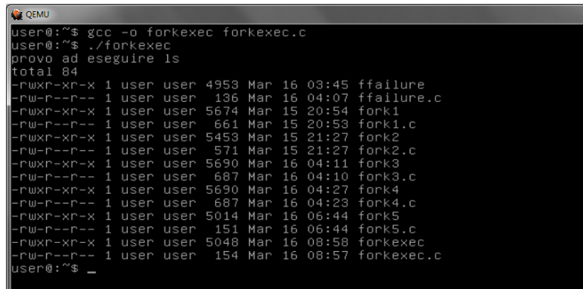
Cos’è successo? La stampa alla riga 5 viene effettuata, dopodiché viene visualizzato il risultato di un ls , e la stampa alla riga 9 non viene effettuata. Si vede che il codice dopo la exec() è stato sovrascritto con il codice dell’eseguibile ls !

La shell UNIX
La shell di UNIX si basa sulle syscall descritte in precedenza. Infatti la shell è il processo padre di ogni applicativo. In effetti la shell non è altro che un ciclo infinito, in cui non appena riceve un comando, esegue una fork() e una exec() sul figlio appena generato, andando quindi ad eseguire il processo desiderato dal comando dell’utente. Vediamo una sua versione ridotta all’osso ma funzionante:
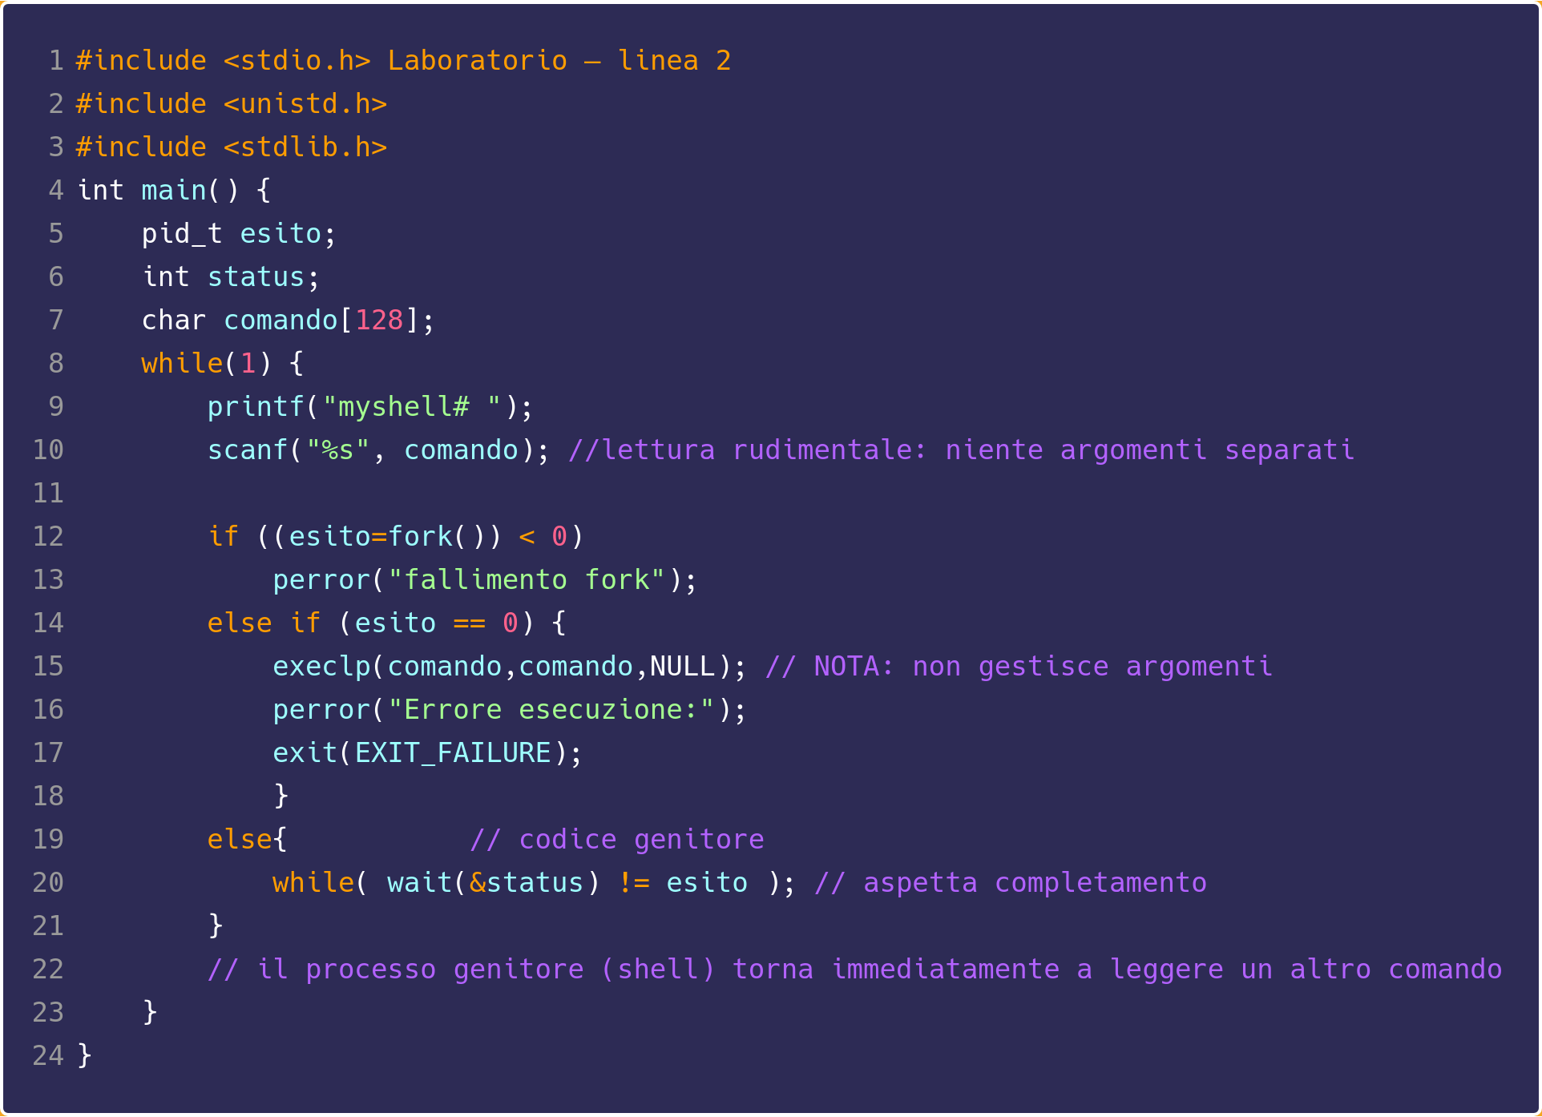
Il programma ha un comportamento uguale alla shell UNIX, anche se ovviamente molto più rudimentale. Il funzionamento è chiaro: abbiamo un ciclo infinito che prosegue l’esecuzione ogni volta viene letto un comando in forma di stringa (riga 10); dopodiché viene eseguita una fork() con la classica suddivisione di comportamenti in caso le istruzioni vengano eseguite dal padre o dal figlio:
- FIGLIO (righe da 14 a 18): si esegue un exec(), che se andrà a buon fine sostituirà il codice successivo, eseguendo il comando dato in input; in caso di insuccesso l’errore viene segnalato.
- PADRE (righe da 19 a 21): continua ad attendere lo stato di terminazione del figlio.

Riepilogo
Concludiamo la descrizione delle principali process API con uno schema che rappresenta il tipico ciclo di vita di un processo in ambiente UNIX:

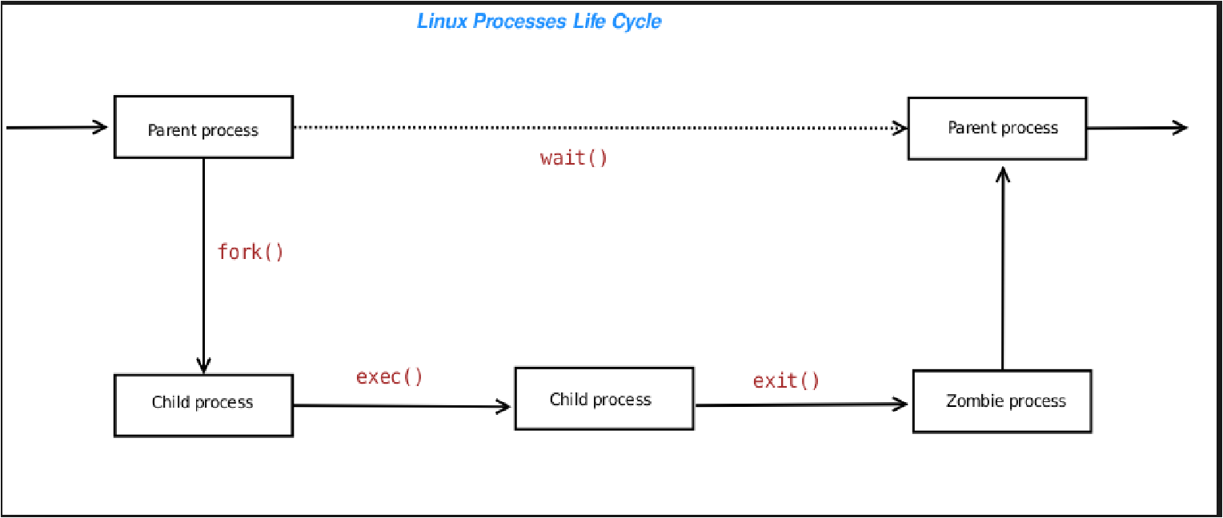

15/03/19

Scheduler
Ricordiamo la definizione di questo oggetto:
Scheduler: componente del sistema operativo che ha il compito di scegliere quali processi in ready queue eseguire, in base al suo algoritmo di scheduling.
Ora approfondiamo lo scheduler, partendo innanzitutto dagli obiettivi che deve raggiungere per essere “ideale”.

Obiettivi dello scheduler
- Massimizzare il throughput
- Minimizzare la latenza (response time, turnaround time, waiting time)
- Massimizzare l’uso delle risorse (non lasciare risorse disoccupate, come la CPU)
- Imparzialità (fairness), garantire ad ogni processo di progredire
Andiamo definire alcuni di questi termini.

Throughput : la quantità di lavoro (ad esempio numero di processi) eseguito in una certa quantità di tempo.
jobs / tempo
Un throughput alto quindi significa un sistema che esegue molti lavori in poco tempo.
Turnaround time : la quantità di tempo impiegata dal sistema per completare un processo, ovvero la differenza tra l`istante in cui un processo termina e l`istante in cui un processo inizia la sua esecuzione per la prima volta.
T_{turnaround} = T_{completion –} T_{arrival} (di un processo)
Un turnaround time basso, significa che il sistema è in grado di portare a termine un processo in poco tempo.
Response time : la quantità di tempo che trascorre da una richiesta al sistema e la prima risposta di questo.
T_{response} = T_{firstrun} – T_{arrival} (di un processo)
Un response time alto, significa che il sistema è molto interattivo, e cioè che è molto reattivo alle richieste dell’utente, il quale aspetta poco tempo tra il momento in cui fa una richiesta al sistema al momento in cui esso risponde. Questa caratteristica è molto richiesta in sistemi general purpose, ovvero i sistemi informatici di uso comune.
Waiting time : la quantità di tempo totale che un processo trascorre in ready queue.
T_{waiting} = Σ_{ready-time} (di un processo)
Un waiting time alto significa che un processo dovrà aspettare mediamente molto tempo per essere terminato.
In base alla policy di scheduling, il waiting time e il response time possono coincidere, ma sono diversi: il primo considera tutti gli intervalli di tempo in cui il processo è in ready, il secondo considera solo il primo intervallo, quindi nel momento in cui viene il processo viene scelto dallo scheduler, si smette di “contare il tempo” per tale processo; nel caso del waiting time invece, se il processo dovesse essere messo in ready queue altre volte prima di terminare, anche quegli intervalli di tempo andrebbero contati.
Tutti i tempi calcolati sono riferiti al singolo processo, se vogliamo calcolare tale proprietà per valutare lo scheduler dobbiamo calcolarli in media, dividendo la somma dei tempi riferiti al singolo processo diviso il numero di processi. Ad esempio, dati tre processi p₁ , p₂ , p₃ :

Gli obiettivi dichiarati sopra sono però spesso in contraddizione tra loro. Ad esempio massimizzare il turnaround time diminuisce il response time (ogni processo deve aspettare molto prima di essere eseguito la prima volta, dal momento che si da priorità a quello già in esecuzione) e la fairness (il processo in esecuzione ha la priorità, pertanto un processo lungo può occupare la CPU per molto tempo); ovviamente vale il viceversa. Per questo motivo bisogna fare delle scelte relative al tipo di sistema che si vuole creare, e tali scelte implicano selezionare una scheduling policy. Prima di approfondirle, andiamo a dare altre nozioni utili, che ci serviranno quando introdurremo l’ I/O.

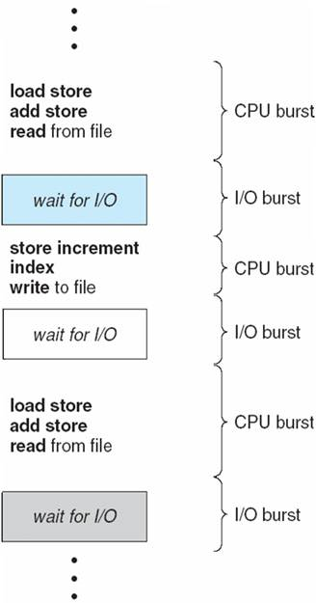
Bursts
Quasi tutti i processi in esecuzione alternano due stati in un ciclo continuo, essi sono:
- CPU burst
- I/O burst
CPU burst : intervallo di tempo in cui il processo viene eseguito dalla CPU.
I/O burst : intervallo di tempo in cui il processo attende il trasferimento di dati dentro e fuori il sistema (Input / Output).
Come si nota in figura, la CPU non lavora durante un I/O burst! Ciò è molto importante, poiché sarà preso in considerazione dallo scheduler per ottimizzare l’uso delle risorse.

Inoltre possiamo distinguere due categorie di processi:
- Processi CPU bound :
- Il processo spende la maggior parte del tempo facendo usando la CPU
- CPU burst maggiori
- Compilatori, simulatori, applicazioni scientifiche
- Processi I/O bound :
    - Il processo spende la maggior parte del tempo facendo I/O
    - I/O burst maggiori
    - Applicazioni commerciali e moderne
Ora possiamo iniziare la trattazioni dei possibili algoritmi (o politiche) di scheduling.

Algoritmi di scheduling
ASSUNZIONI PRELIMINARI :
- Ogni processo esegue per lo stesso tempo
- Tutti i processi arrivano allo stesso istante
- Una volta iniziato, ogni processo esegue fino alla fine
- Tutti i processi usano solo la CPU
- Il tempo di esecuzione (run-time) di ogni processo è conosciuto a priori
Queste assunzioni saranno rilassate man mano che introdurremo i diversi algoritmi.

FIFO (First-In-First-Out)
Il primo processo che arriva, è il primo processo ad accedere alla CPU.
FIFO è il più facile tra gli algoritmi di scheduling che vedremo, e per questo ha anche il vantaggio di essere facile da implementare. Inoltre con le assunzioni fatte, funziona anche piuttosto bene, ad esempio vediamo il turnaround time medio:
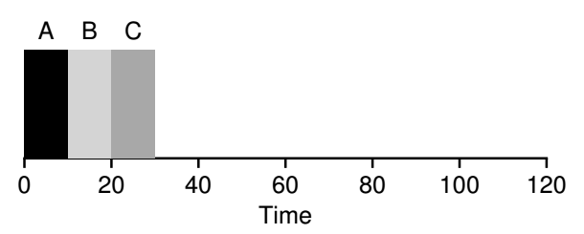

avgT_{turnaround} = (10 + 20 + 30) / 3 = 20
Come si vede nell’esempio, grazie all’assunzione (I.) il turnaround time è abbastanza ristretto. Ma ovviamente tale assunzione è molto poco realistica, e non appena la rilassiamo vediamo come il FIFO mostri le sue debolezze:
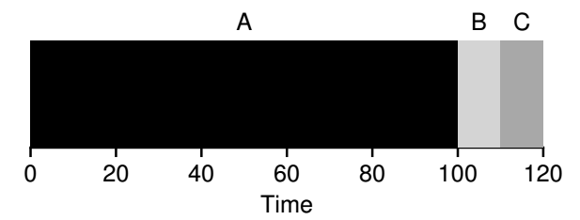

avgT_{turnaround} = (100 + 110 + 120) / 3 = 110

L’esempio mostra come nel caso in cui il runtime del processo in testa sia molto più lungo degli altri, il turnaround time medio cresca notevolmente, poiché anche processi di per sé corti devono aspettare molto tempo prima di terminare (effetto convoglio). Inoltre come si può notare, il FIFO è sensibile all’ordine in cui arrivano i processi, e non alla loro lunghezza (nell’ esempio precedente, nel caso l’ordine fosse stato B-C-A, il turnaround medio sarebbe stato solo 50! ).

SJF (Shortest-Job-First)
Il processo più corto è il primo ad accedere alla CPU.
Si può dimostrare che SJF è il migliore algoritmo rispetto ai turnaround time. Attenzione, ciò vale esclusivamente con le ipotesi che abbiamo finora, specialmente la numero (II.) . Infatti SJF necessita di avere tutti i processi in coda nello stesso momento per poterli ordinare in ordine di runtime crescente. Se rilassiamo tale ipotesi, SJF non è altrettanto efficace. Ad esempio:
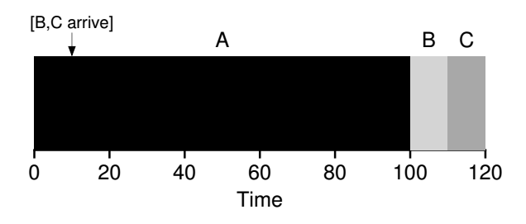
(B,C arrivano all’istante t=10)

avgT_{turnaround} =
(100 + (110-10) + (120-10)) / 3 = 103.33

Se però rilassiamo anche l’ipotesi (III.), possiamo progettare un algoritmo il cui comportamento è il seguente: se durante l’esecuzione di un processo, ne arriva uno più corto, l’esecuzione del primo viene interrotta e il secondo occupa la CPU. Questo comportamento è quello del prossimo algoritmo.

STCF (Shortest-Time-to-Completion-First)
Viene sempre eseguito il processo più vicino alla terminazione.
L’algoritmo sfrutta il fatto di poter interrompere l’esecuzione del processo in corso (cosa fondamentale nella multiprogrammazione e che abbiamo già visto possibile grazie agli interrupt), per poter appunto applicare il concetto dell’ SJF. In particolare, ogni volta che un processo entra in coda, lo scheduler determina quale fra tutti i processi in coda è il più vicino alla terminazione, e sarà tale processo ad essere eseguito (se il processo in corso è invece quello più vicino, non avverà alcun context switch).
Vediamolo all’opera in un esempio:
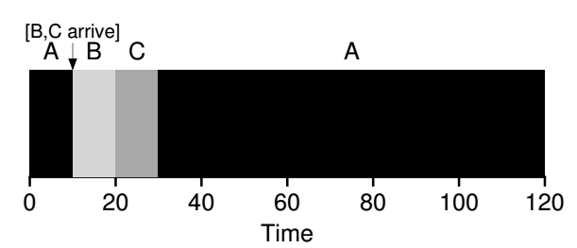
(B,C arrivano all’istante t=10)

avgT_{turnaround} =
((120-0) + (20-10) + (30-10)) / 3 = 50

Siamo passati da 103.33 a 50 come metrica grazie alla possibilità di poter interrompere i processi in corso. Infatti l’ STCF è l’algoritmo ottimale con le ipotesi rimaste (ormai solo la IV e la V). Anche qui bisogna fare attenzione, questo algoritmo è il migliore rispetto al turnaround time, ma rispetto alle altre metriche? In effetti non abbiamo ancora preso in considerazione le metriche che abbiamo introdotto in precedenza, come ad esempio il response time. In realtà tutti gli algoritmi visti finora vanno a vantaggio del turnaround time, ma svantaggiano notevolmente il response time, ovvero l’interattività del sistema. Introduciamo ora un algoritmo che invece premia tale metrica.

RR (Round-Robin)
Dove sta il problema degli altri algoritmi (eccetto il FIFO) rispetto al response time? Essenzialmente, essi si concentrano sul runtime dei processi, non considerando quando questi entrano nel sistema. Inoltre nelle precedenti politiche, anche la fairness veniva sacrificata a favore del turnaround time. A favorire fairness e response time è il RR, che funziona in questo modo:
Ogni processo viene eseguito per un periodo di tempo prestabilito (time-slice oppure quanto di tempo) , dopodichè si passa al successivo in coda che sarà eseguito sempre per lo stesso quanto di tempo. Se un processo termina prima della durata del quanto , si passa al processo successivo.

Vediamolo in un esempio a confronto con la politica SJF :
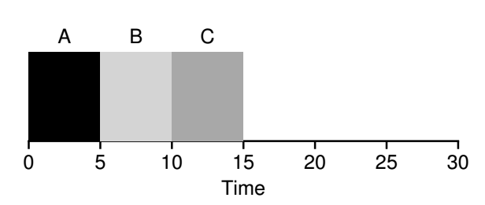
(caso di SJF in cui i processi arrivano tutti all’istante 0 ma sono tutti lunghi 5 secondi)
avgT_{response} = (0 + 5 + 10) / 3 = 5
avgT_{turnaround} = (5 + 10 + 15) / 3 = 10

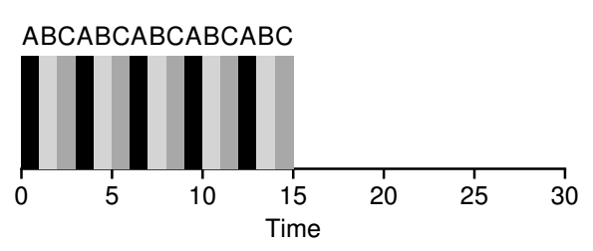
(stessa situazione ma con un RR con time slice di 1 secondo)
avgT_{response} = (0 + 1 + 2) / 3 = 1
avgT_{turnaround} = (13 + 14 + 15) / 3 = 14

L’esempio mostra bene il trade-off che c’è nelle due politiche, ovvero quello tra turnaround time e response time.
Vi è inoltre da considerare il fatto che nel RR la scelta del time slice risulta cruciale, poiché un time slice corto aumenterà la responsività del sistema, ma lo appesantirà con un grande quantità di context switch, il cui tempo è costante. Bisogna quindi trovare il giusto equilibrio tra questi due fattori per la scelta del time slice.

Incorporiamo l’I/O
Rilassiamo l’ipotesi (IV.) e analizziamo quindi un problema generale dello scheduler, che abbiamo introdotto quando parlavamo dei burts ,ovvero il fatto che ogni programma fa I/O (motivo per cui l’ipotesi IV doveva essere rimossa prima o poi) e quando lo fa la CPU non è utilizzata,infatti il processo è in wait, ricordando gli stati di un processo (pag. 4). In questo caso l’obiettivo compromesso è la minimizzazione dell’uso delle risorse. Lo scheduler deve quindi risolvere questo problema, e lo fa in un modo molto intuitivo: mentre un processo sta facendo I/O, il processo successivo in coda viene eseguito.
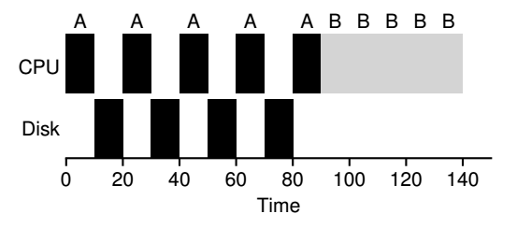
Tale comportamento viene definito overlap, e ne notiamo subito l’efficacia con un esempio:
Il processo A viene eseguito prima del processo B. Quando il processo A va a scrivere/leggere dal disco, la CPU non fa niente (spazi vuoti). → pessimo uso delle risorse
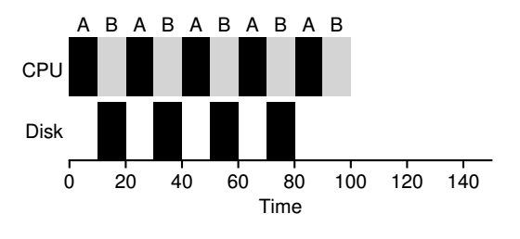
Il processo A e il B vengono eseguiti praticamente in parallelo, in particolare quando il processo A va a leggere/scrivere dal disco, l’esecuzione del processo B prosegue. → ottimo uso delle risorse

Introduciamo l’ultima politica di scheduling rilassando anche l’ultima delle nostre ipotesi, la (V.). In effetti anche questa ipotesi è tutt’altro che realistica, dal momento che un sistema non può predire il futuro, non può sapere a priori il runtime di un processo in coda. La prossima tecnica terrà conto di ciò, ed ha anche il pregio di mantenere bassi sia il turnaround time sia il response time.

MLFQ (Multi-Level-Feedback-Queue)
Questa tecnica si basa su code di priorità, a ciascuna delle quali è assegnato un livello di priorità e vi sono delle regole che determinano in quale coda assegnare i processi.
Lo scheduler manderà in esecuzione secondo l’algoritmo RR i processi della coda di priorità più alta.
L’efficacia della tecnica risiede dunque nelle regole che assegnano la rispettiva coda al processo. In particolari tali regole riescono a dare un grado di priorità a ciascun processo non a priori, ma dopo aver osservato il comportamento di tale processo in passato, aggirando quindi il problema del rilassamento della ipotesi V.
Vediamo le regole del MLFQ:
- Se priorità(A) > priorità(B) → A viene eseguito (B no)
- Se priorità(A) = priorità(B) → A & B vengono eseguiti in RR
- Quando un processo entra nel sistema, gli viene assegnato il grado di priorità massimo
- (a) Se un processo usa tutto il time slice, viene declassato di un grado
(b) Se finisce prima del time slice, rimane allo stesso grado
Analizziamo ciascuna regola. La 1) e la 2) spiegano come i processi con priorità più alta vengano eseguiti prima ed in caso di stessa priorità essi vangano eseguiti in RR. La regola 3) premia i processi appena entrati nel sistema e quindi l’interattività dello stesso. Le regole 4(a) e 4(b) servono per preservare a priorità alta i processi che fanno tanta I/O (cioè quelli che spesso si interrompono per fare I/O prima dello slice) e invece portare via via più in basso i processi più lunghi per mantenere i tempi di turnaround bassi, seguendo la filosofia del SJF
Le regole appena descritte sembrano funzionare ma a ben vedere hanno due grossi difetti:
- Starvation: le regole 3 e 4a avvantaggia i processi corti a discapito di quelli lunghi e complessi, che così possono non essere mai terminati trovando sempre la CPU occupata da processi snelli.
- Bullying : la regola 4b permette a processi malevoli che fanno I/O sempre prima dello slice a monopolizzare la CPU.
Per risolvere il problema la regola 4) viene riscritta, e viene aggiunta una regola 5):
4) Miglior cronometraggio : viene calcolato il tempo totale che un processo sta in coda, indipendentemente dal numero di istruzioni di I/O che esegue. Quando tale tempo finisce, il processo viene declassato di un grado.
5) Priority boost: sposta tutti i processi nel sistema alla coda di priorità più alta
19/03/19

Measuring syscall and context switch time
Quando analizziamo i sistemi operativi, dobbiamo tenere in considerazione le performance del sistema in tutti i suoi aspetti Ricordiamo che le performance sono relative allo scopo del sistema (l’OS di un PC general purpose non avrà gli stessi obiettivi dell’OS del mainframe IBM…), anche perché spesso le caratteristiche del sistema sono spesso contrapposte: abbiamo già visto che uno dei principali trade-off è quello tra latenza(response time) e throughput(turnaround time).
Noi misureremo le performance delle syscall e dei context switch.

Measuring syscall
Come misuriamo il tempo che impiega l’OS a lanciare una syscall? NON consideriamo il tempo di esecuzione della syscall stessa, poiché quello varia da syscall a syscall ! Noi vogliamo misurare esclusivamente l’overhead di sistema, ovvero quel tempo costante e che dipende esclusivamente dall’OS. Per capire di che tipo di operazioni si parla, guarda i primi 3 blocchi della figura a pag. 10.
In particolare, quindi, dovremmo misurare l’intervallo di tempo che passa tra la chiamata della syscall da parte del processo all’istante subito prima dell’inizio dell’esecuzione di essa. Ad alto livello possiamo usare una funzione gettime(), ma dovremmo metterla dopo la syscall, andando quindi ad includere il tempo di esecuzione della syscall. Come risolviamo la situazione? Basta prendere una syscall che noi sappiamo essere estremamente breve, e che quindi non andrà ad aggiungere molto tempo al risultato. Useremo una getpid() che, essendo un semplice accesso al PCB, è lunga solo 3 istruzioni assembly.
La misura andrà fatta tante volte e poi andrà eseguita una media per essere sicuri di escludere ogni tipo di interferenza e piccola variazione.
Quindi l’idea è la seguente:

gettime()
getpid() misuro il Δt tante volte, poi ne faccio una media
gettime()

Il risultato è di circa 100 ns. Questo è quindi il tempo impiegato dall’OS per lanciare una syscall molto piccola, che quindi aumenterà sensibilmente con una syscall più complessa. È importante notare il confronto con una funzione che non è una syscall e che quindi non coinvolge l’OS, dal momento che essa ci metterà poche unità di ns.

Measuring context switch
Quanto tempo impiega il sistema a fare un context switch? In particolare dobbiamo misurare il tempo impiegato dal sistema dall’istante in cui avviene un interrupt all’istante antecedente all’esecuzione del nuovo processo. Come lo facciamo?
Usiamo la syscall pipe(), la quale non è altro che un canale di comunicazione tra i processi identica alla pipe della shell UNIX, ad esempio:
ls | grep “ciao”
In questo esempio di utilizzo in una shell il processo ls scrive in output e il processo grep “ciao” legge dove ls aveva scritto. La pipe è quindi un buffer che viene scritto dal primo processo e letto dal secondo.
Per la misurazione useremo 2 pipe che comunicano fra 2 processi, un padre e un figlio. Il genitore scrive un messaggio sulla pipe0 per il figlio, e si mette in attesa della risposta del figlio sulla pipe1, e viene quindi sospeso poiché la pipe1 è vuota e il padre sarà richiamato non appena il figlio scriverà qualcosa sulla pipe1. Viene mandato in esecuzione dallo scheduler il figlio, che legge la pipe0 mandata dal padre, scrive sulla pipe1 e legge ancora sulla pipe0, che a questo punto sarà vuota poiché il figlio aveva già letto dalla pipe0; il figlio viene quindi sospeso perché fa una read su una pipe vuota (la pipe0) e viene richiamato il padre, poiché adesso la pipe1 è stata riempita dal figlio, e si ritorna al punto di partenza. Si genera quindi un ciclo di context switch continui tra padre e figlio. Si può quindi calcolare il tempo per ogni context switch tra padre e figlio e farne la media.
Per assicurarsi che la misura sia precisa bisogna far sì che tali processi siano gli unici in esecuzione e sulla stessa CPU

Il risultato della misurazione ci mostra come il context switch sia un’operazione costosa, infatti un context switch dura circa 10 ms.

Virtualizzazione della memoria

L’Address Space
Lo spazio di indirizzamento virtuale (address space o AS) è la principale astrazione che useremo per virtualizzare la memoria.
Address Space : spazio di indirizzamento virtuale (logico), il quale astrae l`effettiva memoria fisica. In altre parole è la memoria del sistema dal punto di vista del processo in esecuzione.
Essendo per l’appunto un’astrazione della memoria fisica, diventa una vera e propria illusione per il processo in esecuzione.
Ricordiamo che un programma prima di essere eseguito deve essere caricato in memoria centrale insieme ai dati di cui ha bisogno.
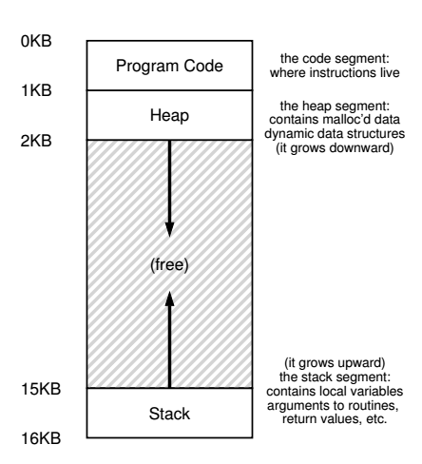
Le principali sezioni di un address space sono quelle di cui necessita il processo, ovvero area codice, stack, heap. Vediamo una rappresentazione di un AS:

L’area codice è statica, quindi si può posizionare all’inizio dell’array.
Lo stack e lo heap sono invece dati dinamici, e per questo motivo li possiamo posizionare agli opposti dello spazio rimanente per poter far crescere entrambi.

Questa rappresentazione della memoria è molto chiara, ma la in realtà la memoria fisica è ben diversa, a causa del fatto che in ambiente multiprogrammato la memoria viene condivisa da più processi per motivi di efficienza.
Agli albori della multiprogrammazione ogni processo aveva accesso a tutta la memoria fisica, quindi ogni context switch prevedeva lo scaricamento e il caricamento di TUTTA la memoria fisica su/da disco. È stato proprio questo uno dei motivi che hanno spinto i sistemisti ad implementare la virtualizzazione della memoria.

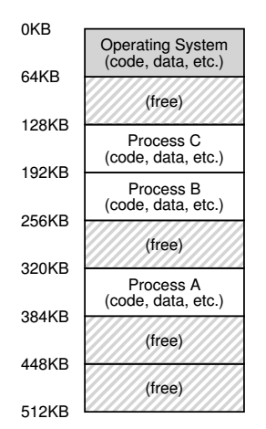
La memoria fisica è molto più simile alla figura qui a destra, dove vediamo i processi A, B e C condividere la risorsa. Mantenendo i dati in memoria centrale, il context switch avviene in maniera efficiente, ma bisogna evitare che i dati di un processo vadano a sovrascrivere altri dati!
Ad esempio se il processo A volesse caricare qualcosa all’indirizzo 0, l’AS glielo permetterebbe, ma in realtà andrebbe a scrivere in zone di memoria riservate al sistema operativo!
Con la virtualizzazione della memoria abbiamo quindi bisogno di meccanismi da parte dell’OS e dell’HW che consentano di trasformare gli indirizzi virtuali in indirizzi fisici corretti.

Trasformazione degli indirizzi – Binding
Possiamo distinguere 3 diversi tipi di indirizzi, i quali vanno dai più astratti a più concreti:
- Indirizzi simbolici : sono gli indirizzi scritti dal programmatore (anche in assembly).
- Indirizzi logici (o virtuali) : sono gli indirizzi del programma trasformati dal compilatore e sono scritti in linguaggio macchina, l’unico comprensibile dalla CPU!
- Indirizzi fisici : sono gli indirizzi reali, che vengono coinvolti ogniqualvolta la CPU accede alla memoria.
Il passaggio o binding tra gli indirizzi simbolici e quelli logici è attuato dal compilatore, e in particolare caratterizza il passaggio da codice sorgente a codice eseguibile (prima che venga caricato in memoria centrale!).
Il codice eseguibile deve essere rilocabile, ovvero gli indirizzi devono poter essere modificati, quindi deve poter avvenire il binding tra spazio logico e spazio fisico.
Il binding tra indirizzi logici a indirizzi fisici può essere fatto in 3 modi (precisamente, in 3 tempi) diversi:
- Early binding : viene fatto anch’esso dal compilatore, si salta l’indirizzamento logico.
Compilatore
SYMBOLIC AS PHYSICAL AS

Criticità: Il compilatore sa dove sono le porzioni libere in memoria fisica, e ciò permette di bypassare il logic AS , ma se tali porzioni cambiano c’è il rischio che il binding fatto in passato non funzioni più, quindi bisogna ricompilare tutti i programmi.
- Late binding : viene fatto dal loader, ovvero la componente di OS che carica in memoria centrale il programma.
Compilatore
Loader
SYMBOLIC AS LOGICAL AS PHYSICAL OS

- Delayed binding : la strategia attualmente usata e che approfondiremo. Il binding viene fatto in runtime; quando il loader carica in memoria le istruzioni, i loro indirizzi sono ancora logici. La trasformazione viene effettuata in HW da una componente chiamata MMU (Memory Management Unit).
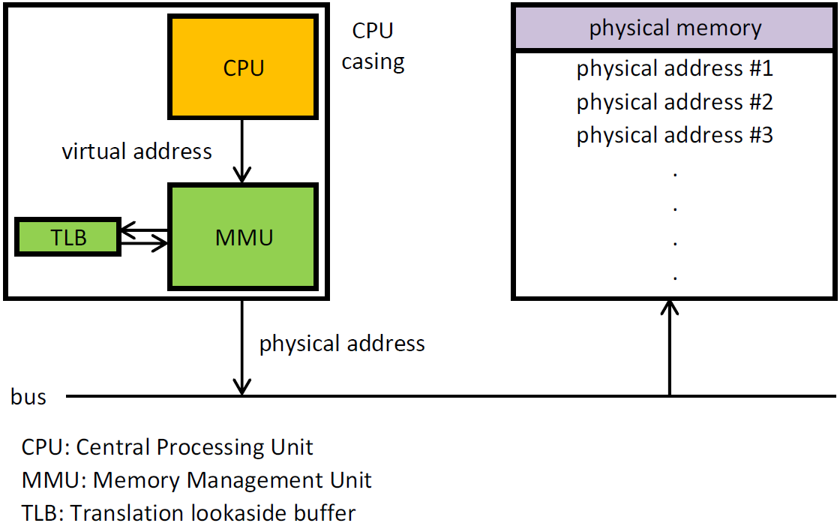
Bus dati
In figura vediamo che gli indirizzi prodotti dalla CPU sono ancora logici (al contrario di ciò che avviene con early e late binding), e prima di andare sul bus indirizzi devono essere intercettati dall’ MMU. Quest’ultima convertirà (vedremo come) gli indirizzi logici in indirizzi fisici. I dati dei relativi indirizzi torneranno alla CPU attraverso il bus dati.
PRO : compatibilità e portabilità dei programmi, in generale una rilocazione fatta all’ultimo momento consente grande elasticità.
CONTRO : delle 3 strategie è la più lenta, proprio perché si deve aggiungere una componente HW tra la CPU e la memoria.
Capire il funzionamento della MMU è fondamentale per capire come funziona il passaggio da AS logico a AS fisico, che è il cuore della virtualizzazione della memoria. Ma prima, elenchiamo in modo chiaro tutti gli obiettivi che dobbiamo ottenere con essa.
22/03/19

Obiettivi della memoria virtuale
- Trasparenza : la memoria virtuale deve essere implementata senza coinvolgere l’utente(il programmatore), ovvero non si deve notare la sua presenza quando si usa il sistema.
- Efficienza : sia in spazio (cercare di sfruttare al massimo la memoria fisica) che in tempo (la memoria virtuale non deve rallentare in modo significativo il sistema).
- Protezione : i dati dei programmi non devono sovrascriversi a vicenda, bisogna quindi isolare i dati di ciascun programma, anche in ottica di qualche programma malevolo.

Ora finalmente vedremo le tecniche per la rilocazione, però solo quelle della strategia delayed binding la quale è usata per i sistemi general purpose (in sistemi dove le prestazioni di velocità devono essere al top – es. airbag – si usano ancora early o late binding).

Tecniche di rilocazione

Assunzioni iniziali
Come per le tecniche di scheduling, facciamo alcune assunzioni, che verranno rilassate ad ogni tecnica mostrata:

- L’address space deve essere contiguo nella memoria fisica
- L’address space è “piccolo”, in particolare è più piccolo della memoria fisica
- Ogni address space ha sempre la stessa dimensione

Base & Bounds
L’idea è la seguente:
L’indirizzo fisico si otterrà come somma dell’indirizzo logico e un valore chiamato base.
physical address = virtual address + base
In dettaglio, il compilatore assegnerà gli indirizzi logici al programma secondo un AS che parte da 0. Questa operazione da parte del compilatore semplifica molto la trasformazione. Dopodiché l’MMU sommerà a questi indirizzi un base, che viene ottenuto dall’OS in fase di caricamento del programma in memoria e salvato in un registro dell’MMU, il registro base appunto.
Compilatore
MMU
Adress space di un programma (2k come esempio)
Memoria fisica
0: add…
2: mov…
.
.
.
24: div…

(free)

- 2k -

.
.
---------------------------
100: add…
102: mov…
.
.
.
124: div…
.
.
---------------------------
.
.
.

100
Base = 100

2100

Il sistema così fatto funziona e rispetta la trasparenza e l’efficienza, ma potrebbe non rispettare la protezione. Se ad esempio si facesse una jump() ad un indirizzo più grande della dimensione dell’AS, si andrebbe potenzialmente in zone di memoria di altri processi. Nell’esempio precedente, un indirizzo logico 2202 sarebbe trasformato nell’indirizzo fisico 2302, ma nella memoria fisica la memoria allocata per quel programma va dall’indirizzo 100 a l’indirizzo 2100 → segmentation fault.
Per questo motivo vi è anche un secondo registro nella MMU, il registro bounds, il quale contiene la dimensione del processo. A questo punto il calcolo dell’indirizzo fisico si complica un po' , in particolare la somma viene preceduta da un confronto tra l’indirizzo logico e il valore del bound:
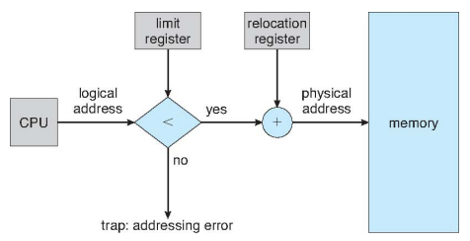

Secondo questa strategia, l’MMU è quindi composta da due registri base e bounds , ed opera un confronto e una somma, ma è anche in grado di sollevare un’eccezione di segmentation fault, e quindi avverrà un interrupt.
Le modifiche al sistema non devono essere solo HW ma anche SW, ovvero l’OS deve poter operare operazioni di memory management. L’OS dovrà salvare nel PCB dei processi i valori dei registri base e bounds in modo che tali valori vengano aggiornati nell’MMU a seguito di un context switch; dovrà poter tener traccia delle locazioni di memoria libere e nel momento in cui crea un processo, trovare uno spazio libero per esso e marcare quello spazio come occupato; dovrà poter liberare la memoria usata da un processo terminato e marcarla libera.
La tecnica base & bounds funziona e sembra rispettare i nostri obiettivi. Vi è però un problema, ovvero che l’efficienza di spazio è in realtà poca, poiché ad ogni processo viene assegnato uno spazio di memoria fisso, se questo non lo utilizza tutto (anche se di poco) si creano dei memory leak. Questo perché vi è l’assunzione di memoria contigua ,che però porta al non ottimizzare la risorsa. Questo fenomeno si chiama frammentazione interna della memoria, e con la prossima tecnica cercheremo di evitarla.

Segmentazione
Per evitare la frammentazione interna, rilassiamo quindi la assunzione (I.).
L’idea è la seguente:
Invece di caricare il programma per intero, rilassando la prima assunzione possiamo spezzare il programma in segmenti, che possono essere caricati ciascuno in modo contiguo. In questo modo si evita il problema della frammentazione interna, ma bisogna rendere più complessi l’HW e l’OS. Infatti mentre prima l’MMU conteneva una sola coppia di registri base & bounds, ora servirà una tabella, chiamata segment table, la quale dovrà contenere la coppia di indirizzi base & bounds per ogni segmento. A dividere il programma in segmenti è il compilatore (segmentazione implicita; esiste anche la segmentazione esplicita, in cui il compilatore segue le direttive del programmatore).
Vediamo come funziona con il seguente AS virtuale di esempio e con accanto ad esso una possibile allocazione in memoria fisica e la relativa segment table:
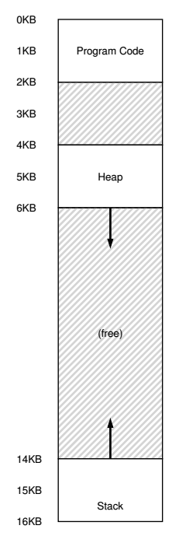
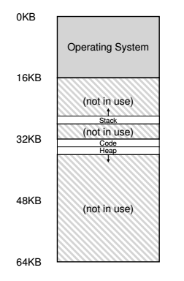
Inserimento dei segmenti
nella memoria fisica
Address Space virtuale

Memoria Fisica

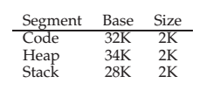
Segment Table

Analizziamo le figure. Innanzitutto vediamo come i 3 segmenti considerati sono: codice, stack e heap. Il compilatore (il quale spezza in segmenti il codice sorgente) ha assegnato a ciascun segmento 2k di memoria, che saranno quindi usati per calcolare gli indirizzi bound. Gli indirizzi base sono invece 32K per il codice, 34K per lo heap e 28K per lo stack, e in memoria fisica si vedono in effetti tali indirizzi. come questi indirizzi vengono decisi lo vedremo meglio fra poco.
Ovviamente dobbiamo modificare l’algoritmo di rilocazione dell’MMU per renderlo adatto ai segmenti. Infatti i segmenti sono sì contigui, ma non possono partire tutti da 0 come nel base & bounds. Ciò che rimane comunque invariato per un indirizzo è il suo offset, ovvero la sua posizione all’interno del segmento. Ad esempio, lo heap di sopra parte all’indirizzo 34K (34816b), prendiamo una istruzione all’interno dello heap che come indirizzo logico 4200. Questo non va sommato all’indirizzo di base fisico, altrimenti otterremmo 39016, che non è corretto come si nota dal disegno della memoria fisica. Noi dobbiamo sommare a 34K l’offset dell’indirizzo 4200, che si calcola facendo 4200 – 4096, cioè indirizzo logico meno l’indirizzo di partenza del segmento virtuale! Così otteniamo 104, che è l’offset relativo al segmento ed è costante! A questo punto ciò che cambia è la posizione in cui viene allocato il segmento in memoria fisica, ma l’offset sarà sempre quello. In pratica accade questo:
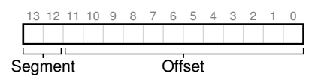

Questo è il formato di un indirizzo virtuale di 14 bit con la segmentazione. L’offset è rappresentato dai 12 bit bassi, mentre i 2 bit alti sono il numero del segmento, che però possono essere di più in base al numero di segmenti che si sceglie di fare. In questo caso avremo 00 per il codice, 01 per lo heap e 10 per lo stack. Questo numero servirà per accedere alla segment table e ottenere i relativi valori base e bound per calcolare l’indirizzo fisico.
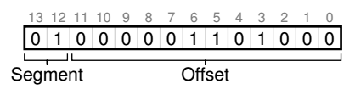

Questo è l’indirizzo virtuale 4200 in binario, ma se togliamo i 2 bit alti otteniamo
0000 0110 1000, che in decimale è 104, ovvero l’offset che avevamo calcolato prima!

L’algoritmo di rilocazione della MMU diventa quindi il seguente:
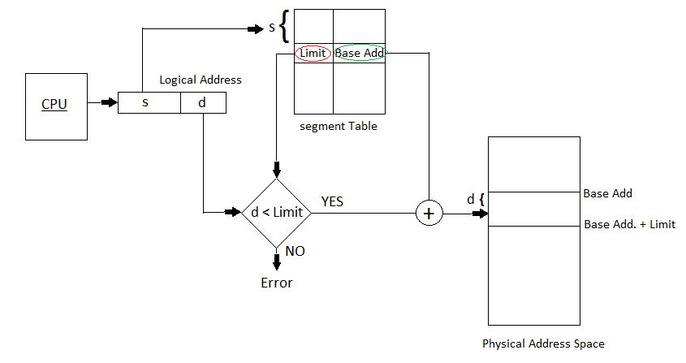s = numero di segmento; d = offset

Quindi: la CPU produce l’indirizzo logico che è,come abbiamo visto, diviso in numero del segmento (s) e offset (d). Con s la MMU accede alla segment table e ottiene limit address e base address. L’offset viene testato: se è maggiore dell’indirizzo limit (ovvero se è più grande della dimensione del segmento) viene sollevato l’interrupt di segmentation fault, altrimenti all’offset viene sommato l’indirizzo base, ottenendo quindi l’indirizzo fisico.
Il meccanismo va però affinato, dal momento che c’è una situazione da gestire: il segmento stack. Infatti lo stack cresce all’indietro! Bisogna innanzitutto indicare all’HW se ci troviamo di fronte ad un segmento che cresce normalmente o di fronte ad uno stack, e lo faremo con un “boolean” nella segment table:
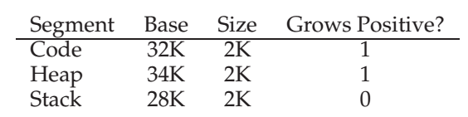
A questo punto l’MMU eseguirà delle operazioni diverse per il calcolo degli indirizzi fisici: si sottrae dall’offset dell’indirizzo logico, la dimensione massima del segmento, ovvero il valore massimo che può essere rappresentato con l’offset. In questo modo si otterrà un valore negativo che sommato al valore base darà l’indirizzo fisico corretto.
Ad esempio, considerando il nostro esempio dove la dimensione massima del segmento è 4K(il valore massimo rappresentabile con i 12 bit di offset!), se volessimo rilocare l’indirizzo dello stack 15 500, dovremo: prendere l’offset 1100 1000 1100 (15500 in binario è 11 1100 1000 1100, dove i primi 2 bit 11 indicano appunto il segmento stack) che è 3212 in decimale. Dopodichè sottrarre 4096, quindi 3212 – 4096 = -884. Sommando tale valore al base che è 28K, otteniamo l’indirizzo fisico 28672 + ( -884) = 27788.
Un ulteriore modifica da effettuare alla tecnica è la gestione dei permessi di lettura, scrittura o esecuzione dei segmenti di un programma. Ad esempio si può rendere scrivibile da altri programmi il segmento codice di un programma, mantenendo però la sicurezza della memoria virtuale e avendo una sola copia del programma in memoria. Per farlo vi sono dei bit di protezione in HW, nella segment table, da poter assegnare a ciascun segmento:
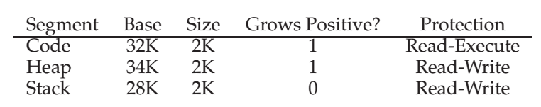
Questa aggiunta modifica ancora leggermente l’algoritmo di rilocazione, in quanto ora l’MMU al momento del confronto col limit, testerà anche i permessi di accesso in memoria del segmento a cui appartiene l’indirizzo logico.
La segmentazione porta comunque delle criticità con sé. Sebbene infatti abbiamo superato la frammentazione interna, ci potremo trovare di fronte ad una frammentazione esterna. Mentre la prima accade quando viene assegnato una quantità fissa di memoria ad un processo che non viene usata a pieno, la seconda accade quando la gestione dei segmenti porta a dei “buchi” all’interno della memoria non colmabili da altri segmenti. Se ad esempio fra più processi ho 3 spazi da 10K che in totale sono 30K di memoria, se un segmento è di 15K non potrebbe essere allocato in nessuno dei 3 spazi. Questo perché abbiamo risolto la frammentazione interna allocando lo spazio dinamicamente, ovvero solo lo spazio necessario al processo, ma questo comporta appunto la frammentazione esterna, la quale non ha soluzioni efficienti, ed è il principale motivo per cui bisognerà cambiare ancora la tecnica di virtualizzazione, introducendo la paginazione.
26/03/19

Paginazione

Meccanismo di base
L’idea della paginazione è quella di dividere gli spazi di indirizzamento logico e fisico in porzioni costanti, dette rispettivamente pagine(per lo spazio logico) e frame(per lo spazio fisico). La dimensione è quindi fissa e viene decisa in fase di progettazione.
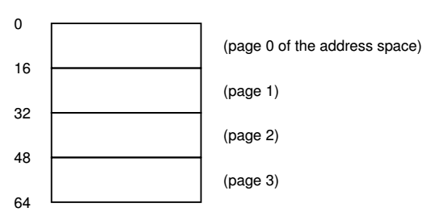
La figura rappresenta un AS logico paginato di 64 byte, il quale è quindi diviso in pagine da 16byte ciascuna.

Allocazione dell’AS logico in memoria fiscia

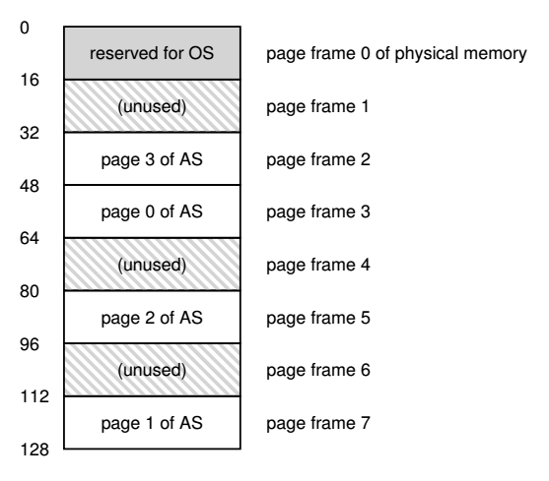

Qui abbiamo l’AS logico di prima allocato in memoria fisica, anch’essa divisa in frame, della stessa dimensione delle pagine logiche. Il vantaggio di questo approccio è la possibilità di poter usare al massimo la memoria, in quanto se ci sono abbastanza pagine libere per il mio processo, esso verrà allocato.
Questa idea è nata proprio dalla necessità di evitare il problema della frammentazione esterna visto con la segmentazione, in quanto a questo punto il programma verrà caricato per riempire completamente la pagina. In questo modo, ogni programma a prescindere dalla sua dimensione potrà essere caricato, in quanto le pagine sono tutte della stessa dimensione e ogni parte del programma potrà a riempire gli spazi vuoti, mentre ricordiamo come nella segmentazione la dimensione dei segmenti era variabile ed ogni segmento era contiguo in memoria. Con la paginazione le parti in cui il programma è diviso hanno tutte la stessa dimensione, quella di una pagina. La paginazione però soffre della frammentazione interna, in quanto la pagina potrebbe non essere totalmente riempita. Ad esempio se la pagina ha dimensione 2k e il mio programma pesa 5k, verranno riempite 2 pagine e metà della terza pagina, sprecando 1k.
Questa tecnica è molto efficace per gestire la multiprogrammazione, ma comporta delle modifiche HW e SW oltre che rallentare notevolmente il sistema.
Iniziamo a capire come andrà modificata la rilocazione: avremo bisogno di sapere la posizione di ogni pagina. Ciò implica sapere il base e bounds per ciascuna pagina? In realtà no, dal momento che la dimensione di ogni pagina è costante, l’informazione dei bounds è inutile. Però avremo comunque bisogno dei base di ogni pagina, che saranno contenuti in una nuova struttura dati, la page table. Quest’ultima sarà fondamentale per effettuare la rilocazione a tempo di esecuzione(ricordiamo che siamo in delayed binding) in un sistema paginato. Inoltre è importante sapere che la page table è una struttura che viene creata per ogni processo!
Vediamo come viene effettuata la rilocazione attraverso la page table:
Prendiamo un’istruzione movl <virtual address>, %eax dove vi è appunto il trasferimento di un indirizzo virtuale in un registro fisico. Inoltre prendiamo in considerazione il nostro esempio di AS di prima. L’istruzione di esempio sarà la seguente:
movl 21, %eax
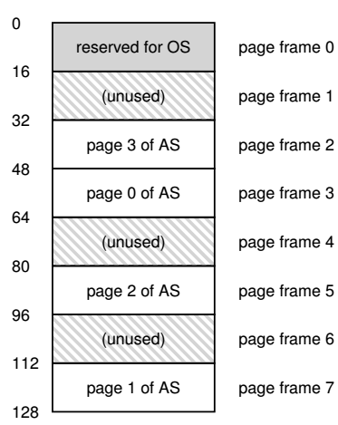
21
117
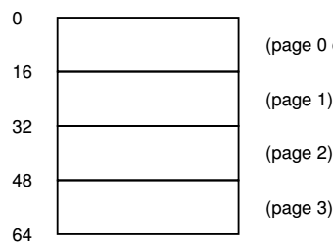AS logico di 64byte

Cosa è avvenuto? Non è stato fatto altro che “scalare” l’indirizzo logico 21 (5° rispetto al base 16) all’indirizzo fisico 117 (5° rispetto al base 112).
Vediamo in dettaglio a pagina seguente.
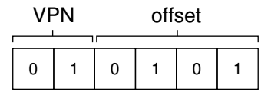

L’indirizzo 21 in binario è 010101 come si vede in figura. Di questi 6 bit (sufficienti per rappresentare l’intero AS in quanto 2⁶ = 64) consideriamo i primi 2 bit e saranno il numero di pagina virtuale (Virtual Page Number – VPN) e i restanti 4 bit saranno l’offset. Notiamo che i bit di VPN sono proprio 2 perché in 64 byte ci stanno 4 pagine da 16 byte (2² = 4). L’offset rappresenta la posizione rispetto al base, in quanto 0101 = 5 e la sua dimensione massima sarà uguale alla dimensione di una pagina, infatti nel nostro caso 4 bit di offset sono sufficienti per una pagina di 16byte (2⁴ = 16). L’offset dovrà quindi rimanere invariato, ciò che cambierà è invece il VPN che deve diventare il numero del frame in memoria fisica (Physical Frame Number – PFN). Ciò avverrà poiché in page table all’indice 1 abbiamo il numero di frame fisico 7 (111), perciò tutta la pagina 1 andrà rilocata al frame fisico 7 come in figura. Per farlo l’MMU accede alla page table con l’indice logico cioè il VPN e otterrà il PFN che sarà posto davanti all’offset al posto del VPN:
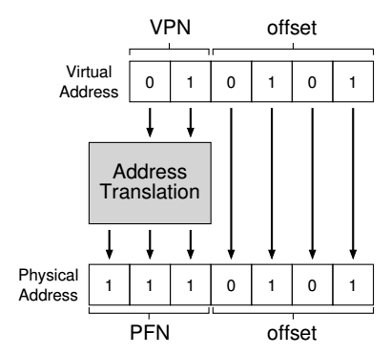

Il passaggio da VPN a PFN mostrato in figura avviene grazie alle informazioni contenute nella page table che nel nostro esempio sarà (molto approssimativamente) così fatta:

VPN | PFN
00 | 011 (3)
01 | 111 (7)
10 | 101 (5)
11 | 010 (2)

La Page Table
Abbiamo visto quindi l’importanza della page table per salvare gli indirizzi base dei frame fisici e poter quindi rilocare le pagine logiche. Andiamo però ad approfondire la questione attraverso alcuni punti.
- Innanzitutto quanto è grande?
Consideriamo lo spazio di indirizzamento Intel x86, che è a 32 bit, quindi con uno spazio di indirizzamento di 2³². In Intel inoltre le pagine sono di 4k, cioè 2¹². La dimensione della page table sarà il numero di pagine che deve poter rilocare, ovvero 2³² / 2¹² = 2²⁰ = 1M, per la dimensione di ciascuna Page Table Entry (PTE), che assumiamo sia di 4 byte (32 bit). In conclusione avremo 1M * 4 = 4M. In più ricordiamo che vi è una page table per processo! La memoria usata è veramente troppa, per cui bisognerà trovare delle soluzioni.
- Dove si trova?
Essendo molto grande non può essere in HW, pertanto sarà in memoria riservata al kernel.
- Cosa c’è dentro?
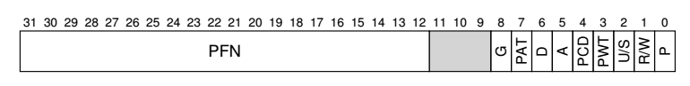
AVAIL
La page table è un array indicizzato con il VPN e in cui ogni posizione indica una PTE, ciascuna così fatta:
Present bit (P) : (a.k.a. valid bit) indica se la pagina è presente in memoria o su disco (swap space).
Read / Write bit (R/W) : indica se la pagina può essere letta e/o scritta.
User /Supervisor bit (U/W) : indica se la pagina è accessibile da utenti in user mode.
PWT, PCD, PAT, G : hanno informazioni su come il caching dovrebbe funzionare per la pagina relativa.
Accessed bit (A) : indica se la pagina è stata acceduta, e risulta utile per tenere traccia delle pagine più usate.
Dirty bit (D) : indica se la pagina è stata modificata da quando è stata portata in memoria.
Available bits (AVAIL) : bit usabili dai programmatori di sistema (opzionali)
PFN (12-31) : come già detto indicano il page frame number della memoria fisica. Perchè sono 20 e non 32? Poiché in realtà ogni page frame è di 4k, quindi in memoria fisica avremo il primo frame che inizia a 0, il secondo che inizia a 4096, il terzo a 8192… Tali valori in binario hanno gli ultimi 12 bit a 0! Tali 12 bit sarebbero l’offset del frame, che non andrà infatti calcolato, ma basterà concatenare l’offset del virtual address. Per cui si può risparmiare memoria shiftando di 12 bit il PFN indicato nel PTE. Vediamo nel dettaglio questo processo osservando l’algoritmo di rilocazione in modo ancor più approfondito e prendendo in considerazione la struttura della page table.
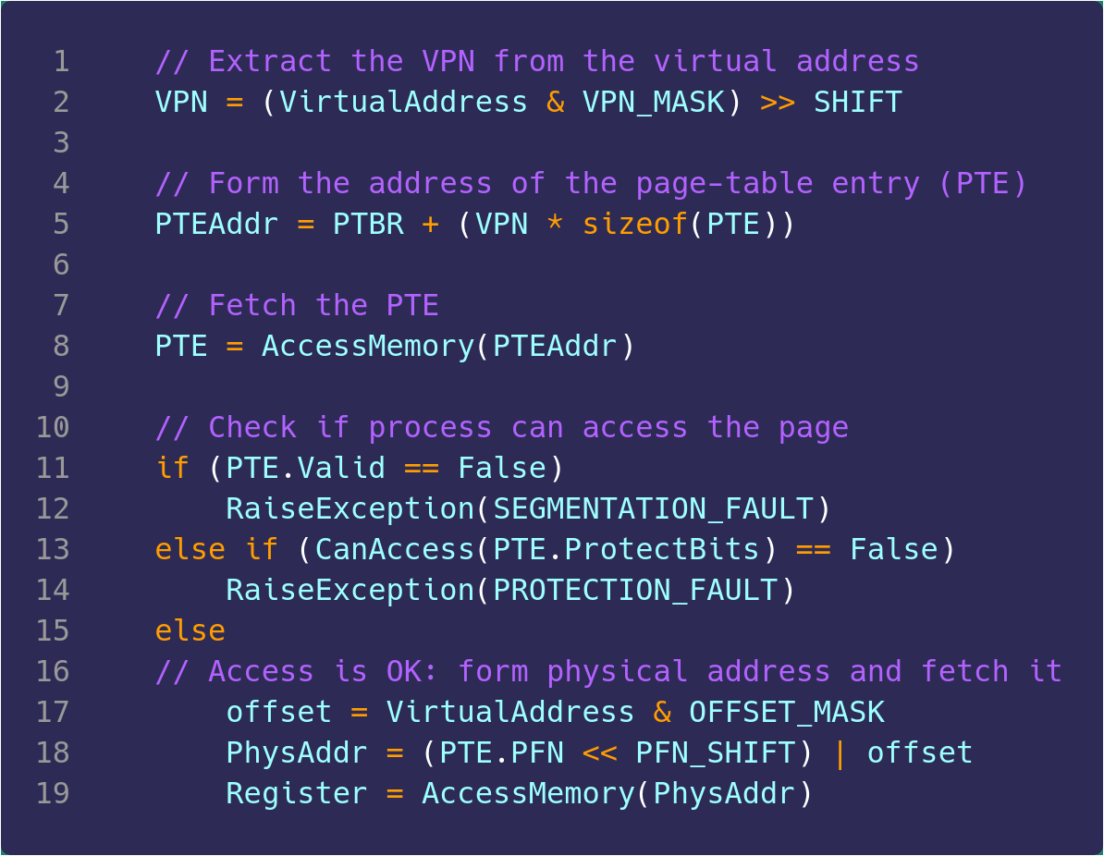
Innanzitutto dobbiamo estrarre il VPN dal Virtual Address, e per farlo useremo una maschera di questo tipo:
VPN_MASK = 111111111111111111 000000000000
la quale in AND con il Virtual address e con il risultato shiftato a destra di 12 bit (SHIFT=12) restituirà solamente il VPN di 20 bit. Dopodiché otteniamo il corretto indice per la page table sommando al PTBR (Page-Table-Base-Register) il prodotto tra il VPN e la dimensione della singola PTE (nel nostro caso 32bit). A questo punto accediamo alla page table con l’indirizzo appena ottenuto (riga 8) e valutiamo se il processo può innanzitutto accedere alla pagina (Valid bit = 1, in caso contrario SEGMENTATION_FAULT) e dopodichè se si hanno i permessi(in caso contrario PROTECTION_FAULT). Se l’accesso va a buon fine si calcola l’indirizzo fisico finale:
si ottiene l’offset facendo l’operazione opposta del VPN, quindi si usa una OFFSET_MASK così fatta
OFFSET_MASK = 00000000000000000000 111111111111
Si ottiene così l’offset che andra in OR con il PFN presente in PTE ma shiftato di 12 bit a sinistra. Abbiamo così calcolato l’indirizzo fisico.
Questo algoritmo mostra come però così facendo ogni istruzione di accesso a memoria comporterà 2 accessi totali: 1 in page table e 1 in memoria. Da questo fatto deduciamo che vi sono dei costi in termini di tempo. In precedenza abbiamo inoltre visto che vi sono dei costi importanti in termini di spazio per poter allocare in memoria tante page table. Vi sono quindi problemi di performance!
Dobbiamo migliorare il meccanismo: useremo una cache, la TLB!

TLB (Translation Lookaside Buffer)
Il TLB è una cache che aumenta notevolmente la prestazioni in termini di velocità della rilocazione ed è parte dell’MMU.
Cache : parte di memoria, in genere di dimensioni ridotte, che salva le informazioni più frequentemente usate, per poi riaccedervi più velocemente.
La TLB conserva le PTE più usate di recente (poi capiremo meglio cosa vuol dire) e adesso l’algoritmo di rilocazione andrà modificato: prima di accedere alla page table, l’MMU proverà ad accedere alla TLB, in caso positivo avremo una cosiddetta TLB hit e un abbattimento dei costi temporali dell’operazione di rilocazione. Vediamo il codice dell’algoritmo modificato (figura a pag. dopo).
Il VPN viene estratto dall’indirizzo logico come in precedenza, ma questa volta si cerca in TLB se vi è una entry corrispondente. Se viene trovata, avremo una TLB hit, controlleremo i bit di protezione e come in precedenza concateneremo il vecchio offset con il PFN trovato nella PTE (righe 3-9). In caso contrario avremo una TLB miss, la quale a questo punto prevede di andare in page table come in precedenza, controllare i bit di protezione e il present bit, dopodiché non lo useremo subito per la rilocazione, ma prima lo metteremo in TLB (riga 18) e infine con la routine RetryInstruction() ripetiamo l’algoritmo, ma questa troveremo l’indirizzo desiderato in TLB.

Come si può notare, la TLB (così come tutte le cache) prevede di fare molte hit, in caso di miss infatti le istruzioni da eseguire e gli accessi a memoria aumentano, quindi le performance invece che migliorare, peggiorano!
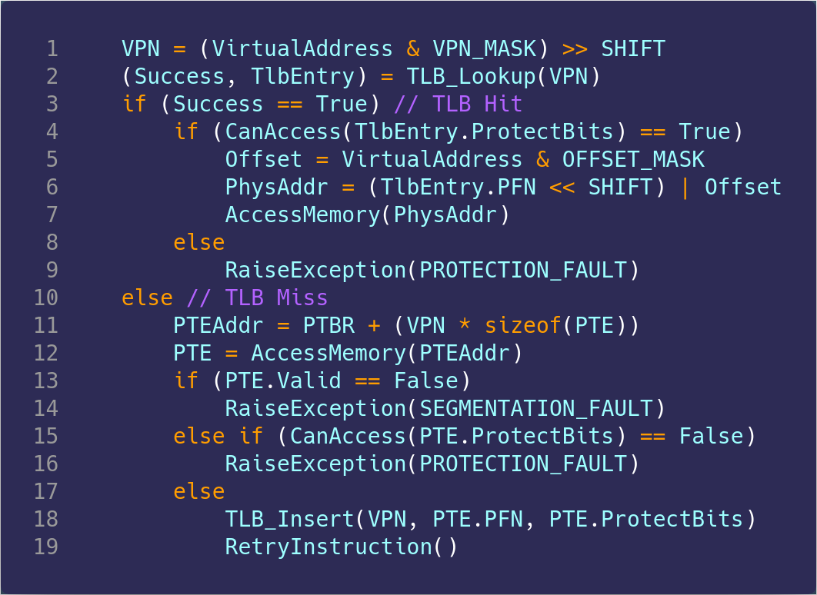
Come si fa ad ottenere una buona chance di fare TLB hit? In realtà le tutte cache sfruttano un principio molto importante, il principio di località.
Principio di località : durante l'esecuzione di una data istruzione presente in memoria, con molta probabilità le successive istruzioni saranno ubicate nelle vicinanze di quella in corso. Nell'arco di esecuzione di un programma si tende a fare riferimenti continui alle stesse istruzioni.
Ci sono due tipi di località rilevanti, la località temporale e la località spaziale.
Località spaziale : se la CPU sta eseguendo un'istruzione presente in memoria, vuol dire che con molta probabilità le prossime istruzioni da eseguire si troveranno fisicamente nelle vicinanze di quella in corso.
La località spaziale viene sfruttata caricando in cache più indirizzi di memoria vicini, in modo tale che si aumentano le possibilità di una hit.
Località temporale : nell'arco temporale di esecuzione del programma,si accede molto spesso alle stesse zone del programma.
La località temporale viene sfruttata mantenendo in cache gli indirizzi della stessa zona del programma, aumentando così le possibilità di una hit.
I casi di una miss possono essere gestiti o in HW, o in SW (l’OS). Nel secondo caso, l’OS verrà sollecitato da un interrupt HW, e quindi l’OS dovrà gestire l’eccezione di TLB miss, andando quindi ad aggiornare la TLB con la nuova entry, a questo punto il controllo viene ridato all’HW che riesegue l’istruzione che ha causato la miss. Questa è una differenza molto importante rispetto agli interrupt handlers già incontrati, in quanto questa volta il processo NON riparte dall’istruzione DOPO quella che ha causato l’eccezione, ma riesegue proprio quella!!
29/03/19
Andiamo ora a definire meglio il contenuto della TLB e la sua gestione:
Le TLB entry sono molto simili alle PTE, in particolare avremo il VPN che fa da chiave per il relativo PFN, e altri bit. Anche qui abbiamo il protection bit, il dirty bit, e il valid(present) bit. Quest’ultimo ha però un significato diverso da quello in page table, in cui il valid bit a 0 indica un indirizzo non allocato dal processo e che quindi non deve essere acceduto da esso, pena SEGMENTATION_FAULT. In questo caso invece il valid bit a 0 indica un’indirizzo ……...??????????????????????????????????
Il valid bit gioca un ruola fondamentale per la gestione dei context switch, che con l’inserimento della TLB possono diventare problematici. Infatti la TLB contiene tutti gli indirizzi del processo in corso, che non sono significativi per qualsiasi altro processo. Ciò significa che insieme ad un context switch andrà aggiornata la TLB, e per farlo ci sono diverse tecniche. Una prima tecnica abbastanza efficace ed elementare è il flushing ovvero viene lanciata una routine che azzera tutti i valid bit. Ciò comporterà delle continue miss che permetteranno di prelevare in page table le pagine che servono al nuovo processo. Questo però può essere costoso, in quanto il context switch è un’operazione abbastanza frequente. Un’altra tecnica risparmia il tempo, ma necessita più spazio, cioè quello di salvare in TLB un ASID (Address Space ID), che sostanzialmente è una versione semplificata del PID. In questo caso la TLB può condividere indirizzi di più processi senza ambiguità:
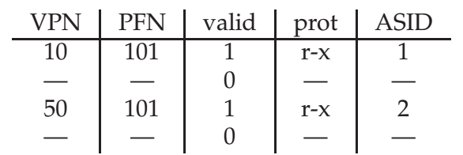

I VPN 10 e 50 sono di due processi diversi

Bisogna gestire un’ulteriore situazione, ovvero il caso in cui il la TLB si riempie e avviene una miss. Bisognerà rimpiazzare una pagina, e bisognerà decidere una politica di rimpiazzamento.
LRU (Least Recently Used) : si elimina la pagina del processo meno usato recentemente, basandomi appunto sul principio di località temporale.
Random : si sostituisce una pagina a caso.
Qual è la migliore? A livello di prestazioni, in realtà è meglio la strategia random, dal momento che LRU ha bisogno di sapere il timestamp dell’indirizzo. Un timestamp, però, è un dato long di 8 byte, abbastanza pesante! Inoltre, dovrei fare una ricerca sequenziale sulla TLB per cercare l’indirizzo con il timestamp più basso!
La TLB ci ha permesso di risolvere il problema dei costi temporali della paginazione, ora dovremo risolvere il problema dei costi spaziali, e lo faremo con le multi-level page table.

Multi-Level Page Table
Abbiamo visto che la dimensione della tabella delle pagine è veramente proibitiva per essere caricata tutta in memoria (4M a processo). Dobbiamo ridurne la dimensione, come facciamo?
Un’ idea ingenua sarebbe aumentare la dimensione delle pagine, riducendo quindi il numero delle pagine totali. Questa però è una soluzione che crea un problema ulteriore, ovvero la frammentazione interna diventa eccessivamente critica, dal momento che difficilmente una pagina sarebbe riempita.
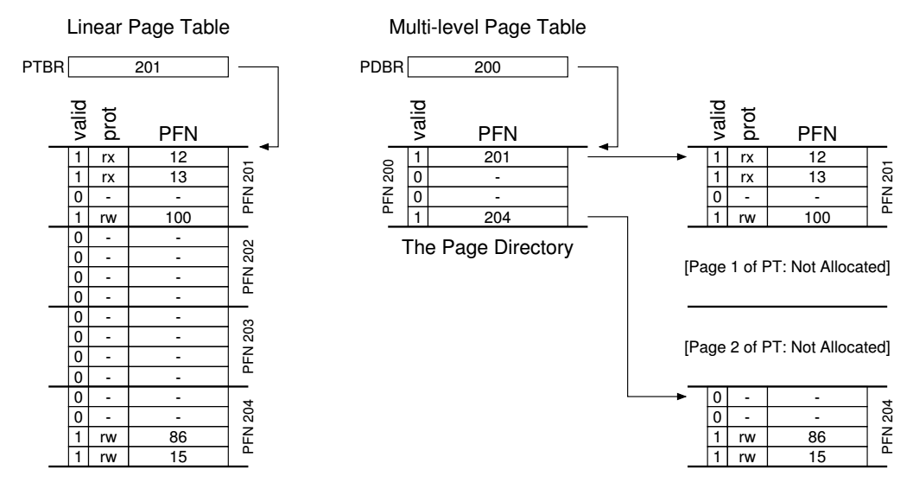
Per risolvere il problema introdurremo le page table multi-livello ,la cui idea è “paginare” la page table stessa. Infatti abbiamo visto per il principio di località che gli indirizzi necessari ad un processo sono tendenzialmente vicini, per cui le pagine che le istruzioni richiedono saranno tendenzialmente in una zona ridotta della page table, la quale può quindi essere divisa su più livelli (multi-level, appunto) cioè delle sotto-tabelle. Quindi in memoria risiederà solo una parte di page table, che verrà sostituita soltanto quando vi sarà bisogno di un indirizzo non presente in tale porzione.
Per conoscere però quale sotto-tabella caricare abbiamo bisogno di un’ulteriore struttura dati, la page directory, la quale contiene gli indirizzi alle diverse page table. La page directory ha dimensioni contenute, e può quindi risiedere costantemente in memoria.
Nella seguente figura vediamo il passaggio da linear page table a multi-level page table.
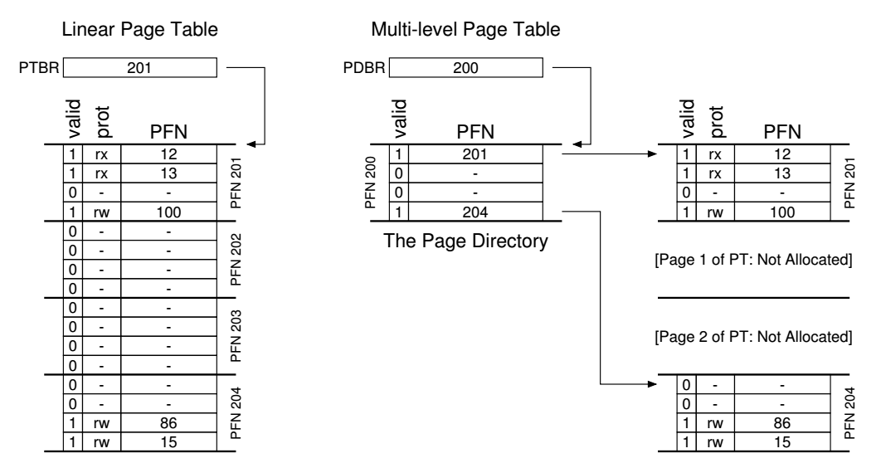
Come si nota dalla figura, la page directory fa risparmiare notevolmente spazio, ma il tempo? Così facendo, anche con un solo livello di indirezione, ogni volta che dobbiamo accedere ad un indirizzo, dobbiamo fare 3 accessi a memoria! Infatti prima dobbiamo passare per la page directory, poi per la page table corretta, e poi per l’indirizzo fisico corretto. Chi si fa carico dell’aumento dei costi temporali è sempre la TLB che farà caching anche della page directory.
Cosa contiene esattamente la page directory? Essa contiene le Page Directory Entry (PDE) le quali contengono il PFN della parte di page table, e il valid bit, il quale in questo caso indica se in almeno una delle PTE della page table puntata vi è un indirizzo valido (il cui valid bit = 1).
A questo punto andiamo a descrivere l’algoritmo di rilocazione con la seguente situazione: indirizzi di 14bit, di cui VPN di 8bit e offset di 6bit, una page directory che divide in 16 pezzi la page table.
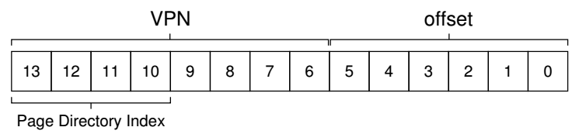
Per prima cosa prendiamo i primi 4 bit che saranno il Page Directory Index (PDI), ovvero sarà l’indice della page directory(infatti la page directory nel nostro esempio ha 16 entrate, 2⁴ = 16). Con tale indice calcoliamo il PDE corretto, sommando al page directory base register il prodotto tra il PDI e la dimensione di una PDE, dopodiché testiamo il relativo valid bit e in caso positivo proseguiamo.
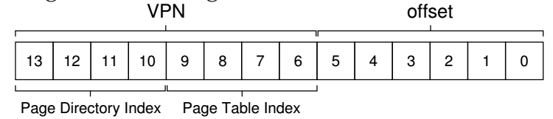
A questo punto prendiamo i rimanenti 4 bit del VPN che rappresentano l’indice della page table (page table index – PTI) selezionata dalla page directory, con la quale possiamo calcolare la PTE: per farlo sommiamo il PFN della PDE shiftato a sinistra con il prodotto tra il PTI e la dimensione di una PTE. A questo punto abbiamo il PFN della PTE e sommandolo all’offset otteniamo l’indirizzo fisico finale.
Aggiungendo la multi-level page table vediamo come cambia lo pseudo-codice dell’algoritmo di rilocazione:
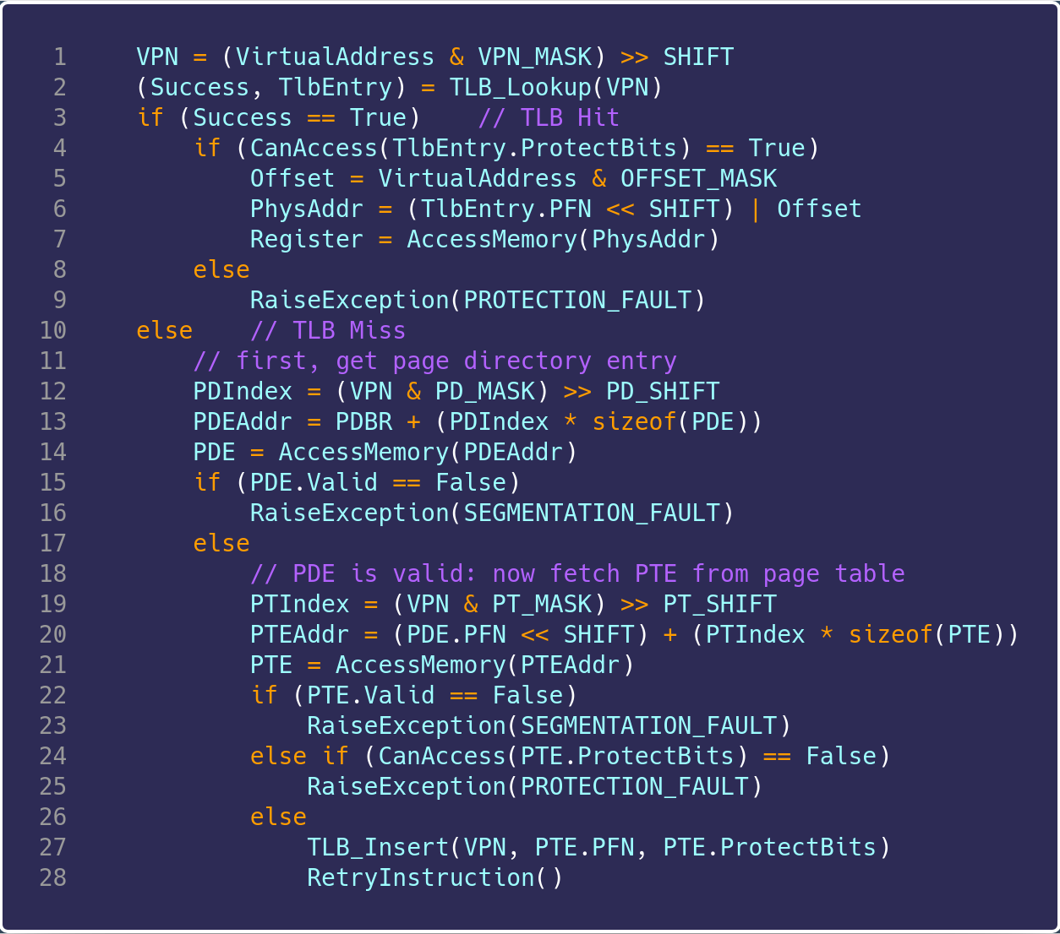
Come si può notare, l’MMU tenterà sempre di cercare la PTE in TLB, in caso contrario viene calcolata passando prima per la page directory, poi per page table corrispondente ed infine si caricherà in TLB l’entry corretta, secondo l’esempio sopra.
La multi-level page table può anche avere più di un’indirezione, risparmiando in spazio ma perdendo in tempo. Più livelli sono necessari la dove la singola page directory diventa a sua volta troppo grande.
La multi-level page table ci ha permesso di risolvere il problema dello spazio, e unitamente alla TLB siamo riusciti a rendere la paginazione un sistema efficiente per la virtualizzazione della memoria.
Infine vedremo l’ultima tecnica, quella attualmente usata, che è un ibrido tra la segmentazione e la paginazione, la segmentazione paginata.

Segmentazione paginata

